Министерство общего и молодёжной политики Свердловской области
Государственное бюджетное профессиональное образовательное учреждение
Свердловской области
«Камышловский педагогический колледж»

Выпускная квалификационная работа

Сборник интерактивных игр,
направленных на развитие коммуникативных УУД
обучающихся 2 класса во внеурочной деятельности

44.02.05. Коррекционная педагогика в начальном образовании

Исполнитель:
Черемисина П.Ю.,
студентка 4 КП группы
Руководитель:
Афонасьева Е.С.,
преподаватель

Камышлов, 2021
Оглавление

Пояснительная записка 3
Теоретико-методологическое обоснование развития коммуникативных универсальных учебных действий обучающихся 2 классе во внеурочной деятельности посредством интерактивных игр 3
Обоснование структуры и содержания сборника интерактивных игр, направленных на развитие коммуникативных универсальных учебных действий обучающихся 2 класса во внеурочной деятельности 27
Анализ ресурсов и условий реализации сборника интерактивных игр направленных на развитие коммуникативных универсальных учебных действий обучающихся 2 класса во внеурочной деятельности 34
Педагогические условия реализации сборника интерактивных игр направленных на развитие коммуникативных универсальных учебных действий обучающихся 2 класса во внеурочной деятельности 39
Оценка результативности реализации сборника интерактивных игр, направленных на развитие коммуникативных универсальных учебных действий во 2 классе во внеурочной деятельности 45
Сборник интерактивных игр, направленных на развитие коммуникативных УУД обучающихся 2 класса во внеурочной деятельности 53
Список литературы 79
Приложения

Пояснительная записка

Теоретико-методологическое обоснование развития коммуникативных универсальных учебных действий во 2 классе во внеурочной деятельности посредством интерактивных игр
"Игра практически с древних времён выступает как форма обучения"
Ян Коменский

В современном обществе наблюдается тенденция быстрого развития науки, увеличивается объем информации, скорость ее поступления и обработки. Происходят кардинальные изменения всех сфер общественной жизни, не является исключением и образование. Современный этап развития общества постоянно предъявляет все новые требования к совершенствованию образовательного процесса в школе.
«Школа – в широком смысле этого слова – должна стать важнейшим фактором гуманизации общественно-экономических отношений, формирования новых жизненных установок личности. Развивающемуся обществу нужны современно образованные, нравственные, предприимчивые люди, которые могут самостоятельно принимать ответственные решения в ситуации выбора, прогнозируя их возможные последствия, способны к сотрудничеству, отличаются мобильностью, динамизмом, конструктивностью, обладают развитым чувством ответственности за судьбу страны» [22].
Одним из направлений модернизации образования в решении этой проблемы является введение Федерального государственного образовательного стандарта начального общего образования от 6 октября 2009 г. №373 (далее – ФГОС НОО) [43].
В связи с тем, что приоритетным направлением ФГОС НОО является реализация развивающего потенциала, актуальной задачей становится обеспечение развития универсальных учебных действий (далее – УУД), в основе которых лежит общее – «умение учиться». Особая роль в социальном, нравственном, умственном развитии школьника принадлежит коммуникативным универсальным учебным действиям. Овладение обучающимися коммуникативными УУД выступает как способность к саморазвитию и самосовершенствованию.
В Профессиональном стандарте педагога до 2025 года говориться об обеспечении развития умения учиться (универсальных учебных действий) до уровня, необходимого для обучения в основной школе [35].
Большое внимание развитию коммуникативных УУД отводится и в Основной образовательной программе начального общего образования (далее – ООП НОО), которую разрабатывает образовательная организация самостоятельно (статьи 12 и 28 Федерального закона от 29 декабря 2012 г. N273-ФЗ «Об образовании в Российской Федерации»). Формирование коммуникативных УУД отражено в целевом разделе программы, в частности в требованиях к метапредметным результатам образования, и в содержательном разделе в «Программе формирования универсальных учебных действий обучающихся при получении начального общего образования» [34].
Отсутствие у детей необходимых навыков взаимодействия ведет к тому, что их общение сразу делается конфликтным, причем конфликты эти они разрешать не способны. Это создает много проблем, как для самих ребят, так и для педагогов. Если не помочь детям наладить общение, у них может сформироваться стойкое отрицательное отношение к сверстникам как к помехе, препятствию, источнику отрицательных эмоций. В дальнейшем это осложнит их формирование как членов общества и граждан.
В отечественной психологии проблемами общения начали заниматься в 20-30 годы XX века. Первые попытки предпринял В.М. Бехтерев, он утверждал, что общение служит в качестве механизма объединения людей в группы и условия социализации личности.
Во второй половине XX столетия проблему общения в отечественной психологии изучали А.Н. Леонтьев, Л.С. Выготский, П.Я. Гальперин и другие ученые. А.Н. Леонтьев считал, что общение – это определенная сторона деятельности, так как оно присутствует в любой деятельности в качестве ее элемента [10].
Деятельностный подход к решению проблемы общения и развития коммуникативных навыков, представлен в трудах Л.С. Выготского, который рассматривал общение в качестве главного условия личностного развития и воспитания детей. Исходя из концепции Л.С. Выготского, можно утверждать, что развитие коммуникативных умений детей является одной из приоритетных задач школы, так как результативность и качество процесса общения в большей степени зависит от уровня коммуникативных навыков. Согласимся с еще одним мнением Л.С. Выготского, что младший школьный возраст является наиболее оптимальным периодом для эффективного усвоения широкого спектра коммуникативных умений.
На необходимость развития коммуникативных действий указывали авторы модели учебного сотрудничества, теории развивающего обучения В.В. Давыдов, Д.Б. Эльконин, и их последователи В.В. Рубцов, Г.А. Цукерман. В технологии Эльконина-Давыдова обучение – это коллективная мысленная деятельность, деловое общение детей [50]. В совместной деятельности в процессе решения проблемы и столкновения мнений появляется реальная возможность формировать навыки общения, развивать речь, учить договариваться друг с другом, видеть и понимать, что человек нуждается в твоей помощи. Если дети работают в группах, становятся очевидны все межличностные отношения, существующие в классе, проявляются эмоциональные и деловые лидеры, ведущие и ведомые, дети научаются взаимодействовать друг с другом, происходит интенсивное освоение важнейших коммуникативных умений – умение аргументированно выражать свою мысль и умение адекватно воспринимать мысли собеседника.
Методические и теоретические аспекты формирования универсальных учебных действий младших школьников, а в частности коммуникативных УУД, отражены в «Концепции развития универсальных учебных действий», разработанной группой ученых психологов: А.Г. Асмолова, Г.В. Бурменской, И.А. Володарской О.А. Карабановой, Н.Г. Салминой и С.В. Молчановым [3].
Под коммуникативными универсальными учебными действиями психолог А.Г. Асмолов понимает действия, обеспечивающие социальную компетентность и сознательную ориентацию обучающихся на позиции других людей, умение слушать и вступать в диалог, участвовать в коллективном обсуждении проблем, строить продуктивное взаимодействие и сотрудничество со сверстниками и взрослыми [3]. Выявление степени сформированности коммуникативных учебных действий проводится также на основе методик, предложенных ведущими отечественными учеными А.Г. Асмоловым, Г.В. Бурменской, И.А. Володарской.
Исследования, отражённые в педагогической литературе, внесли огромный вклад в формирование и развитие коммуникативных УУД. В них содержатся оригинальные идеи, теоретические обобщения, практические рекомендации. Из них видно, что коммуникация играет важную роль в учебном процессе, она всегда является решающим условием успешной деятельности ребёнка и его развития в целом.
Поэтому педагоги-практики активно применяют в своей работе методы и приемы, рекомендованные учеными-психологами, для формирования коммуникативных умений.
Делясь педагогическим опытом в формировании коммуникативных УУД, учитель начальных классов Щеголева Светлана Викторовна говорит о том, что потребность в коммуникабельных людях постоянно растет в обществе. Однако во многих школах недооценивается важность развития у обучающихся коммуникативных действий, которые являются фундаментом, а без этого фундамента дети в дальнейшем не смогут самостоятельно приобретать знания. Их формирование важно начать именно в младшем школьном возрасте, чтобы в дальнейшем происходило поэтапное развитие.
Карлова Марина Львовна, учитель начальных классов школы №97 города Нижний Новгород, проблемой формирования общения в младшем школьном возрасте занимается более десяти лет. В своей статье «Опыт работы по формированию коммуникативных УУД во внеурочной деятельности» отмечает: «Понимаем, чтобы учиться общаясь, нужно научиться общаться. Особенно это важно в настоящее время. Считаю стиль общения с личностно-ориентированной моделью взаимодействия взрослого и ребенка, обеспечивает ребенку психологическое здоровье, формируя начало личности, развивая его индивидуальность» [19].
Королькова Л.В. и Лебедева Н.Б., педагоги лицея № 3 города Красноярска считают, что эффективность работы по формированию коммуникативных УУД у школьников повысится, если на уроках и во внеурочной деятельности, она будет проводиться в хорошо знакомой и привычной для детей форме – игре, которая требует участия каждого члена группы [23].
Таким образом, на основе анализа нормативных документов, психолого-педагогической и методической литературы, педагогического опыта педагогов, обозначился ряд противоречий:
- между требованиями, предъявляемыми к результату образования, зафиксированному в ФГОС НОО, к уровню развития коммуникативных универсальных учебных действий и наличным уровнем сформированности данных универсальных действий у младших школьников;
- между достаточной теоретической изученностью проблемы развития коммуникативных универсальных учебных действий в психолого-педагогической литературе и неполной степенью выявления возможностей использования интерактивных игр для развития коммуникативных универсальных учебных действий на ступени начального общего образования;
- между необходимостью развития коммуникативных универсальных учебных действий у младших школьников и недостаточным количеством методических разработок, направленных на развитие коммуникативных универсальных учебных действий обучающихся во внеурочной деятельности.
Выявленные противоречия позволили определить проблему исследования: недостаточное количество методических пособий, направленных на развитие коммуникативных универсальных учебных действий обучающихся 2 класса во внеурочной деятельности
Исходя из актуальности и сложившихся противоречий, сделан выбор темы исследования «Сборник интерактивных игр, направленных на развитие коммуникативных универсальных учебных действий обучающихся 2 класса во внеурочной деятельности».
Объект исследования – процесс развития коммуникативных универсальных учебных действий.
Форма проектирования - сборник интерактивных игр, направленных на развитие коммуникативных универсальных учебных действий у обучающихся 2 класса во внеурочной деятельности.
Цель: теоретическое обоснование, разработка и пробация сборника интерактивных игр, направленных на развитие коммуникативных универсальных учебных действий у обучающихся 2 класса во внеурочной деятельности.
Задачи исследования:
1. Теоретико-методологическое обоснование формирования коммуникативных универсальных учебных действий, обучающихся 2 класса посредством интерактивных игр.
2. Описание и обоснование структуры и содержания сборника интерактивных игр, направленных на развитие коммуникативных универсальных учебных действий, обучающихся 2 класса во внеурочной деятельности.
3. Анализ ресурсов и педагогических условий реализации сборника интерактивных игр, направленных на развитие коммуникативных универсальных учебных действий обучающихся 2 класса во внеурочной деятельности.
4. Разработка, пробация сборника интерактивных игр, направленных на развитие коммуникативных универсальных учебных действий обучающихся 2 класса во внеурочной деятельности.
5. Оценка результативности разработанного сборника интерактивных игр, направленных на развитие коммуникативных универсальных учебных действий обучающихся 2 класса во внеурочной деятельности.
Для решения поставленных задач применялся комплекс взаимодополняющих теоретических и эмпирических методов педагогического исследования. К методам теоретического исследования, использованным в работе можно отнести анализ и синтез информации. Эти методы направлены на создание теоретических обобщений, установление и формулирование закономерностей изучаемого явления. К эмпирическим методам, использованным в работе, можно отнести анализ педагогического опыта, проективные методики, математическая обработка данных, экспертная оценка (заполнение листов экспертной оценки, внешняя рецензия, отзыв на практическую часть). Эти методы используются при накоплении фактического материала по исследуемой проблеме.
Новизна исследовательской работы, заключается в создании сборника интерактивных игр, направленных на развитие коммуникативных универсальных учебных действий обучающихся 2 класса во внеурочной деятельности с учетом требований современной науки, практики и особенности структурирования отбора содержания.
Практическая значимость исследовательской работы, заключается в возможности использования разработанного продукта учителями начальных классов, решающими задачи развития коммуникативных универсальных учебных действий посредством использования интерактивных игр.
Структура выпускной квалификационной работы состоит из теоретико-методологического обоснования, обоснования структуры и содержания сборника интерактивных игр, направленных на развитие коммуникативных универсальных учебных, анализ ресурсов и условий реализации сборника интерактивных игр, оценка результативности реализации сборника интерактивных игр, и также содержит в себе анализ результативности реализации сборника, диаграммы развития коммуникативных навыков второклассников.
Сборник интерактивных игр, направленных на развитие коммуникативных универсальных учебных действий второклассников во внеурочной деятельности содержит в себе интерактивные игры с краткой пояснительной запиской.
Список литературы состоит из перечня использованных источников, как электронных, так и на бумажных носителях.
Приложения, которые включают в себя подобранные авторские методики, листы экспертной оценки, программу наблюдения за развитием коммуникативных навыков.
Перейдем к рассмотрению основ универсальных учебных действий у младших школьников.
Важнейшим приоритетом начального общего образования становится развитие личности через формирование универсальных учебных действий (познавательные, регулятивные, личностные и коммуникативные). Универсальные учебные действия можно определить, как обобщенные способы действий, благоприятствующие широкой ориентации обучающихся в различных предметных областях [38].
Универсальные учебные действия (далее – УУД) – базовый элемент умения учиться; совокупность способов действий обучающегося и навыков учебной работы, обеспечивающих его возможностью самостоятельно развиваться и совершенствоваться в направлении желаемого социального опыта на протяжении всей жизни [42].
По мнению А.В. Федотовой, УУД – это «обобщенные действия, открывающие возможность широкой ориентации обучающихся, как в различных предметных областях, так и в строении самой учебной деятельности, включая осознание обучающимися её целевой направленности, ценностно-смысловых и операциональных характеристик» [44].
Карабанова О.А утверждает, что УУД – обобщенные действия, порождающие широкую ориентацию обучающихся в различных предметных областях познания и мотивацию к обучению.[18].
Рассмотрим подробнее психолого-педагогические основы развития универсальных учебных действий у младших школьников.
Новые социальные запросы определяют цели образования как общекультурное, личностное и познавательное развитие обучающихся, обеспечивающие такую ключевую компетенцию образования как «научить учиться».
В Федеральном государственном образовательном стандарте начального общего образования принята классификация, согласно которой УУД составляют 4 группы:
1. Личностные УУД отражают ценностно-смысловую ориентацию обучающихся, направлены на осознание, изучение, принятие социальных ценностей и жизненных смыслов, позволяют соотносить события и поступки с принятыми в обществе моральными принципами и нормами, выработать собственную жизненную позицию в отношении мира и самого себя.
2. Регулятивные УУД обеспечивают организацию учебной и познавательной деятельности посредством целеполагания, прогнозирования, планирования в соответствии с поставленной задачей, коррекции, итогового и пошагового контроля своих действий, а также оценки правильности выполнения действий.
3. Познавательные УУД включают логические, общеучебные универсальные действия, а также действия по определению и разрешению проблемы, другими словами – это действия изучения, поиска необходимой информации, ее упорядочивание, моделирования полученных знаний, логические операции и действия, выявление проблемной ситуации и генерирование методов решения задач. Важно отметить, что познавательные УУД носят характер обобщенных, многофункциональных знаний, то есть таких знаний, которые не связаны с конкретными учебными ситуациями, но успешно применяемы в них.
4. Коммуникативные УУД занимают особенное место в комплексе УУД, так как именно от способности адекватно воспринимать информацию, умение работать с разными видами информации, обладанием коммуникативных навыков зависит не только учебная деятельность младшего школьника, но и успешность во всей его последующей жизни.
Более подробно в нашем исследовании мы раскроем суть формирования у младших школьников коммуникативных универсальных учебных действий.
Понятие «коммуникативные универсальные учебные действия» на современном этапе представлено рядом определений.
По Н.Т. Беркалиеву, коммуникативные УУД – это умение вступать в диалог и вести его, учитывая особенности общения с различными группами людей [7].
В научных работах Ю.В. Касаткиной встречается следующее высказывание: «коммуникативные УУД – это правильное распределение ролей внутри коллектива, умения слушать и грамотно вступать в диалог, умение строить продуктивное взаимодействие с взрослыми и сверстниками» [16].
Основополагающим и более точным является определение А.Г. Асмолова, по мнению которого к коммуникативным УУД относят действия, обеспечивающие «социальную компетентность и учет позиции партнёров по общению или деятельности, а также умение слушать и вступать в диалог, интегрироваться в группу сверстников и строить продуктивное взаимодействие и сотрудничество со сверстниками и взрослыми» [3].
В группу коммуникативных действий входят:
− речевые действия как средства регуляции собственной деятельности.
К этим действиям относится речевое отображение чувств, мыслей, содержание совершаемых действий в виде социализированной речи или внутренней речи;
– проектирование учебного сотрудничества со сверстниками и педагогом, которое заключает в себе определение цели и способов взаимодействия, способность брать ответственность за организацию совместной деятельности, умение с помощью вопросов извлекать недостающую информацию, умение разрешать разногласия в ходе взаимодействия, контроль, оценка, коррекция этапов сотрудничества;
− способность действовать с учётом позиции партнёра по коммуникации. Эта способность включает в себя представление о возможности существования различных точек зрения, умение убедительно обосновать свою позицию в рассматриваемом вопросе, анализируя разные точки зрения приходить к единому выводу;
− умение правильно выстроить общение с партнёром по совместной деятельности. К этому коммуникативному действию относятся такие умения как, умение полно и точно выражать свои мысли, используя при этом монологические и диалогические формы речи в соответствии с 12 синтаксическими и грамматическими нормами языка, умение предоставить содержание в устной и письменной форме;
− умение выстраивать сотрудничество и взаимодействие согласно морально-этическим и психологическим принципам. Под этим умением подразумевается уважительное отношения к партнёру по сотрудничеству и к его точке зрения, стремление устанавливать отношения, основанные на доверии, взаимопонимании и эмпатии.
Развитие коммуникативных умений происходит независимо от целенаправленного внешнего воздействия, так как потребность в общении – это одна из базовых потребностей человека. Однако на практике коммуникативные умения младших школьников по разным причинам часто не достигают должного уровня развития [12]. Тем не менее, школа предъявляет новые требования к коммуникативно речевой деятельности ребенка – речь должна быть грамотной, логичной, выразительной, речевая деятельность должна соответствовать принятым культурным нормам в данном обществе. Обучающийся должен правильно организовывать свою речь, чтобы установить отношения со сверстниками и с учителем, уметь договариваться, совместно решать учебные проблемы. Выполнение названных требований имеет огромное значение для формирования коммуникативных универсальных учебных действий [13].
Для отслеживания особенностей формирования коммуникативных универсальных учебных действий необходимо выделить основные группы коммуникативной деятельности. Для нашего исследования определяющей является классификация А.Г. Асмолова, который выделяет три группы коммуникативной деятельности:
1. Коммуникация как кооперация. К этой группе относятся коммуникативные УУД, направленные на сотрудничество с целью достижения общего результата. Способность к согласованию усилий, действий развивается на протяжении всей жизни человека. Но у многих детей, в младшем школьном возрасте эти умения не сформированы, что зачастую приводит к межличностным конфликтам и эмоциональным проблемам ребенка [3]. Сформированность данного коммуникативного компонента УУД у младшего школьника выражается в умении договариваться, способности приходить к единому решению общей задачи, аргументировать свою точку зрения, осуществлять взаимопомощь и взаимоконтроль, сохранять на протяжении всех этапов сотрудничества доброжелательные отношения.
2. Коммуникация как взаимодействие. Данные коммуникативные УУД предполагают учёт позиции участника в процессе общения. Отличительной чертой этого коммуникативного компонента является осознание различий между собственной точкой зрения и точки зрения других (процесс децентрации, то есть преодоление эгоцентризма личности). Процесс децентрации представляет собой длительный процесс, в психологии и педагогике не существует на данный момент нормативного ограничения, когда он должен завершиться. Поэтому от младшего школьника не надо сразу требовать полноценного принятия другой позиции, а начинать хотя бы с элементарного понимания возможности ее существования, обращать внимание на необходимость уважения к иной точке зрения [6]. Возрастной показатель сформированности данного коммуникативного компонента УУД выражается в том, что в результате опыта взаимодействия к концу периода обучения в начальной школе дети научаются допускать возможность существования у людей различных точек зрения. Отсюда, изменяется собственная речь младшего школьника, он начинает строить предложения с учётом коммуникативной ситуации, использует невербальные средства общения. Наряду с этим дети начинают лучше понимать предполагаемые чувства и желания своего собеседника.
3. Коммуникация как условие социализации. К этой группе относятся коммуникативно-речевые действия, которые служат для передачи информации, а также способствуют формированию рефлексии. К моменту поступления в школу дети должны овладеть речью как полноценным средством общения при условии нормального психического и физиологического развития. Они должны уметь задавать вопросы для выяснения необходимой и недостающей информации, строить логичные высказывания, частично планировать и регулировать свою речь. Таким образом, показателем развития данного коммуникативных УУД в начальной школе является умение осознанно строить речевое высказывание понятное для собеседника в соответствии с задачами коммуникации, осуществлять контроль своей речи, умение с помощью вопросов уточнить нужную информацию, активно использовать речевые средства для решения коммуникативных и познавательных задач [3].
Младший школьный возраст чрезвычайно благоприятен для овладения коммуникативными навыками в силу своей чуткости к языковым явлениям, интереса к осмыслению речевого опыта, общению, но данная работа должна строиться поэтапно, усложняясь с каждым годом обучения.
Проследим более подробно развитие коммуникативных универсальных учебных действий в начальных классах образовательной школы [15].
Ниже представлена таблица, в которой рассмотрены результаты формирования коммуникативных УУД на разных этапах обучения по УМК «Школа России» в начальной школе (см. Таблицу 1).

Таблица 1 – Характеристика результатов формирования коммуникативных УУД на разных этапах обучения по УМК «Школа России» в начальной школе
Этапы обучения  по УМК «Школа России» | Коммуникативные УУД
1 класс | - участвует в диалоге на уроке и в жизненных ситуациях;  - отвечает на вопросы учителя, одноклассников;  - соблюдает простейшие нормы речевого этикета;  - слушает и понимает речь других;  - участвует при общении в паре.
2 класс | - участвует точку зрения на события, поступки;  - оформляет свои мысли в устной и письменной речи с учетом своих учебных и жизненных речевых ситуаций;  - читает вслух и про себя тексты учебников, других художественных и научно-популярных книг, понимает прочитанное.в диалоге; слушает и понимает других, высказывает свою
3 класс | - участвует в диалоге; слушает и понимает других, высказывает свою точку зрения на события, поступки;  - оформляет свои мысли в устной и письменной речи с учетом своих учебных и жизненных речевых ситуаций;  - читает вслух и про себя тексты учебников, других художественных и научно-популярных книг, понимает прочитанное;  - выполняя различные роли в группе, сотрудни-чает в совместном решении проблемы (задачи);  - отстаивает свою точку зрения, соблюдая правила речевого этикета;  - критично относится к своему мнению;  - понимает точку зрения другого;  - участвует в работе группы, распределяет роли, договаривается.
4 класс | - участвует в диалоге; слушает и понимает других, высказывает свою точку зрения на со-бытия, поступки;  - оформляет свои мысли в устной и письменной речи с учетом своих учебных и жизненных речевых ситуаций;  - читает вслух и про себя тексты учебников, других художественных и научно-популярных книг, понимает прочитанное;  - выполняет различные роли в группе, сотрудни-чает в совместном решении проблемы (задачи);  - отстаивает свою точку зрения, соблюдая правила речевого этикета; аргументирует свою точку зрения с помощью фактов и дополнительных сведений;  - критично относиться к своему мнению, умеет взглянуть на ситуацию с иной позиции и договариваться с людьми иных позиций;  - понимает точку зрения другого;  - участвует в работе группы, распределять роли, договаривается членами группы, предвидит последствия коллективных решений.

Таким образом, в каждом классе существуют свои особенности развития коммуникативных универсальных учебных действий. Перечисленные особенности характеризуют лишь базисный уровень развития общения ребенка. Важно отметить, что развитие коммуникативных универсальных учебных действий должно происходить комплексно и систематично, в связи с тем, что все аспекты коммуникативных универсальных учебных действий исключительно тесно связаны между собой и каждому из них необходимо уделить внимание, иначе должного эффекта развития наблюдаться не будет.
Итак, младший школьный возраст психологически приспособлен для развития коммуникативных универсальных учебных действий. В целях реализации этого положения современная теория и практика учебного сотрудничества предполагает, что основная часть обучения должна строиться как групповое обучение. Это позволит создать в начальной школе реальные условия для преодоления эгоцентрической позиции, свойственной младшим школьникам.
Одним из наиболее значимых видов детской активности, в которой происходит формирование межличностных взаимоотношений является игра.
Из раскрытия понятия игры философами, просветителями, историками культуры, педагогами и психологами различных научных школ можно вычленить ориентировочно ряд общих положений, отражающих сущность игры:
1. Игра – многогранное понятие. Она означает занятие, отдых, развлечение, забаву, потеху, утеху, соревнование, упражнение, тренинг, в процессе которых воспитательные требования взрослых к детям становятся их требованиями к самим себе, значит, активным средством воспитания и самовоспитания. Игра выступает самостоятельным видом развивающей деятельности детей разных возрастов, принципом и способом их жизнедеятельности, методом познания ребенка и методом организации его жизни и неигровой деятельности [9].
2. Игры детей есть самая свободная, естественная форма Проявления их деятельности, в которой осознается, изучается окружающий мир, открывается широкий простор для проявления своего "Я", личного творчества, активности, самопознания, самовыражения [28].
3. Игра, обладая синтетическим свойством, вбирает в себя многие стороны иных видов деятельности, выступает в жизни ребенка многогранным явлением. Игра – первая ступень деятельности ребенка-дошкольника, изначальная школа его поведения, нормативная и равноправная деятельность младших школьников, подростков и юношества, меняющая свои цели по мере взросления обучающихся [49].
4. Игра – путь поиска ребенком себя в коллективах сотоварищей, в целом в обществе, человечестве, во Вселенной, выход на социальный опыт, культуру прошлого, настоящего и будущего, повторение социальной практики, доступной пониманию [51].
5. Игра – свобода самораскрытия, саморазвития с опорой на подсознание, разум и творчество. Продукт игры – наслаждение ее процессом, конечный результат – развитие реализуемых в ней способностей [48].
6. Игра – главная сфера общения детей; в ней решаются проблемы межличностных отношений, совместимости, партнерства, дружбы, товарищества. В игре познается и приобретается социальный опыт взаимоотношений людей [5].
Игра социальна по своей природе и непосредственному насыщению, являясь отраженной моделью поведения, проявления и развития сложных самоорганизующихся систем и "вольной" практикой творческих решении, предпочтений, выборов свободного поведения ребенка, сферой неповторимой человеческой активности.
Игра является одним из эффективных методов развития коммуникативных универсальных учебных действий.
«Игра, есть потребность растущего детского организма. В игре развиваются физические силы ребенка, тверже рука, гибче тело, вернее глаз, развиваются сообразительность, находчивость, инициатива. В игре вырабатываются у ребят организационные навыки, развиваются выдержка, умение взвешивать обстоятельства и пр.» – писала Н.К. Крупская [16].
Интерес детей к игре поясняет К.Д. Ушинский: «Для дитяти игра – действительность, и действительность гораздо более интересная, чем та, что его окружает. Интереснее она для ребёнка именно потому, что понятнее; а понятнее она ему потому, что отчасти есть его собственное создание. В игре дитя живёт, и следы этой жизни глубже остаются в нём, чем следы действительной жизни, в которую он не мог ещё войти по сложности её явлений и интересов. В действительной жизни дитя не более как дитя, существо, не имеющее ещё никакой самостоятельности, слепо и беззаботно увлекаемое течением жизни; в игре же дитя, уже зреющий человек, пробует свои силы и самостоятельно распоряжается своими же созданиями». На самом деле, через игру, ситуацию ребёнок познаёт мир.
Игры отвечают важной биологической потребности организма в получении постоянной информации из внешней среды и компенсируют событийную монотонность повседневной жизни, изолированность от полноценной природной и социальной среды.
Для человека игра – форма деятельности в условных ситуациях, направленная на воссоздание и усвоение общественного опыта, фиксированного в социально закрепленных способах осуществления действий предметных, в предметах науки и культуры [19].
В самых различных системах обучения игре отводится особое место. И определяется это тем, что игра очень созвучна природе ребенка. Ребенок от рождения и до наступления зрелости уделяет огромное внимание играм. Дети с удовольствием сами придумывают игры, с помощью которых самые банальные, бытовые вещи переносятся в особый интересный мир приключений.
Известно, что в игре ребенок приобретает новые знания, умения, навыки. Игры, способствующие развитию восприятия, внимания, памяти, мышления, развитию творческих способностей, направлены на умственное развитие школьника в целом. Таким образом, необходимо использовать игру как важный инструмент воспитания и обучения детей.
Одной из важнейших функций игры – научить ребенка помнить и выполнять правила, еще одна функция игры – это формирование целостной картины мира. В игре дети приобретают навыки общения. В игре происходит формирование произвольного поведения ребенка, его социализация.
Игра, в свою очередь, рассматривается как эффективное средство формирования УУД. С помощью игры у школьников развивается интерес к иноязычному общению, осуществляется интернациональное, эстетическое воспитание, создается иноязычная информационная база (словарь, речевые клише, фразы), формируются речевые механизмы, развиваются коммуникативные навыки.
Среди множества способов, позволяющих влиять на уровень сформированности коммуникативных УУД, наиболее современными и актуальными в условиях реализации ФГОС НОО, являются интерактивные игры.
Главным субъектом в интерактивной игре выступают дети. Лучше всего обеспечить им удобное положение и полное отсутствие отвлекающих факторов. После объяснения правил игры дети должны сами взаимодействовать между собой, задачей учителя является мягко направлять процесс в нужное русло.
Термин «интерактивность» происходит от английского слова interaction, которое в переводе означает «взаимодействие». Интерактивность – это способность взаимодействовать или находиться в режиме беседы, диалога с кем – либо, или непосредственно с самим человеком, это – одна из характеристик диалоговых форм познания.
Понятие «интеракция» возникло впервые в социологии и социальной психологии, основоположник – американский философ Дж. Мид. В психологии интеракция – это «способность взаимодействовать или находиться в режиме беседы, диалога с кем-либо», а социальная интеракция – процесс, при котором индивиды в ходе коммуникации в группе своим поведением влияют на других индивидов, вызывая ответные реакции [].
«Интерактивный» означает основывающийся на взаимодействии. Но интерактивность – это не просто взаимодействие субъектов друг с другом, а специально организованная познавательная деятельность, носящая ярко выраженную социальную направленность.
Интерактивное обучение – способ познания, осуществляемый в формах совместной деятельности обучающихся: все участники образовательного процесса взаимодействуют друг с другом, обмениваются информацией, совместно решают проблемы, моделируют ситуации, оценивают действия коллег и своё собственное поведение, погружаются в реальную атмосферу делового сотрудничества по разрешению проблем.
Интерактивная игра – это активный метод обучения, основанный на опыте, полученном в результате специально организованного социального взаимодействия участников с целью изменения индивидуальной модели поведения [6].
Цель интерактивной игры – изменение и улучшение моделей поведения, деятельности субъектов педагогического взаимодействия и осознанное усвоение этих моделей, воспитание успешности, воспитание социально-коммуникативных навыков.
Ведущими принципами организации интерактивного процесса являются:
- мыследеятельность;
- свобода выбора;
- рефлексия.
Организация мыследеятельности заключается:
- в выполнении участниками различных мыслительных операций (анализ, синтез, сравнение, обобщение, классификация, абстрагирование и др.);
- в обмене результатами мыслительной деятельности между участниками образовательного процесса;
- смене и разнообразии видов, форм мыслительной и познавательной деятельности;
- сочетании индивидуальных и групповых форм работы;
- проблемном обучении, использовании в педагогическом процессе современных образовательных технологий;
- рефлексии.
В интерактивной игре происходит осмысление в творчестве – осознанное создание в процессе взаимодействия учеников нового содержания, оценки явлений окружающей действительности, своей деятельности, результатов взаимодействия с позиций своей индивидуальности. Конечным результатом такого взаимодействия является обогащение, появление нового индивидуального опыта осмысления (смысла), расширяющего границы индивидуального сознания. В итоге любой деятельности должна быть рефлексия, игра не исключение, рефлексия – это процесс и результат фиксирования субъектами (участниками педагогического процесса) состояния саморазвития, самоанализа последействий, установление причин и следствий.
Ю.В. Геронимус выделяет факторы, способствующие возникновению игрового интереса:
- удовольствие от контактов с партнёрами по игре;
- удовлетворение от успеха – промежуточного или окончательного;
- необходимость принимать решения в сложных и часто неопределённых условиях.
А между тем перед учителем стоят непростые первоочередные задачи, от решения которых зависит личностное развитие каждого ребенка.
Взаимодействие во время игры поддерживает процесс социализации и развития личности, а также позволяет проверить развитие и интеграцию уже имеющихся навыков и умений. Кто активно действует в группе, тот и учится более интенсивно и с большей мотивацией, в отличие от тех, кто концентрируется только на ведущем игры. Кроме того, игра способствует ускорению темпа реакции и одновременно даёт возможность выражать свои негативные и положительные эмоции.
Интерактивные игры могут касаться различных тем, например, изучения своего собственного тела, взаимных контактов и чувств, семьи или друзей, школы или дома, подарков или писем, иллюстрирования собственного настроения, радости, печали или зрелости; времен года, цветов или вкусов.
Большое значение имеют упражнения, направленные на установление обратной связи, выработку умений корректировать свои действия при поступлении как положительной, так и отрицательной обратной связи.
Роль учителя в интерактивной игре практически сводится к направлению деятельности детей на достижение поставленных целей и к разработке плана занятия.
Можно выделить следующие методические рекомендации по проведению игр с детьми младшего школьного возраста.
При проведении всех игр следует по возможности избегать нравоучений и приведения положительных образцов. Следует исключить также замечания и разделение детей на хороших и плохих игроков. Гораздо важнее и эффективнее поддерживать каждого ребенка, показывать ему, что другие дети – не противники и не конкуренты, а близкие, тесно связанные с ним и во многом похожие на него люди.
Если в классе есть проблемные дети, которые мешают другим играть (могут ударить сверстника, обозвать его), надо вводить таких детей в игру через собственное общение с ними: подойти к ребенку и начать играть с ним в паре и лишь после того, как ребенок примет воображаемую ситуацию, переключить его на игру с другими детьми.
Ни в коем случае нельзя насильно (запретами, угрозами) заставлять ребенка делать то, чего он не хочет или к чему еще не готов. Принуждениями можно только отбить интерес к игре, сделать ее бессмысленной. Задача педагога – заинтересовать ребенка, увлечь его игрой, поддержать его малейшие проявления.
Очень важный момент – выбор игры. Предложенные игры представляют собой специально выстроенную систему, в которой каждый этап опирается на предыдущий и подготавливает следующий. Внутри каждого этапа предложена желательная последовательность игр, развивающих те или иные аспекты взаимоотношений детей.
Заканчивать каждую игру нужно в тот момент, когда вы замечаете, что дети устали от нее, начинают разбредаться по классу, отступают от правил игры. Необходимо собрать детей вокруг себя и, сообщив, что игра закончена, предложить попрощаться. В качестве прощания лучше всего использовать какой-нибудь ритуал, которым будет заканчиваться каждое занятие (например, взрослый вытягивает руку, а дети подходят к нему и кладут свои ладони на ладонь взрослого, образуя круг, или встают в круг и прикладывают свои ладони к ладоням соседей и пр.).
Проведение интерактивных игр используется активно во внеурочной деятельности.
Внеурочная деятельность – это неотъемлемая часть образовательного процесса в школе, которая способствует в полной мере реализации требований федеральных образовательных стандартов общего образования.
Внеурочная деятельность обучающихся объединяет все виды деятельности школьников (кроме учебной), в которых возможно и целесообразно решение задач их воспитания и социализации.
Внеурочная деятельность является составной частью учебно-воспитательного процесса и одной из форм организации свободного времени обучающихся.
Внеурочная деятельность организуется для удовлетворения потребностей обучающихся в содержательном досуге, их участие в самоуправлении и общественно полезной деятельности. Правильно организованная система внеурочной деятельности может максимально развить или сформировать познавательные потребности и способности каждого ученика, которая обеспечит воспитание свободной личности. Воспитание детей происходит в любой момент их деятельности. Однако наиболее продуктивно это воспитание осуществлять в свободное от обучения время.
Во внеурочной деятельности создаются условия для развития личности ребёнка в соответствии с его индивидуальными способностями, формируется познавательная активность, нравственные черты личности, коммуникативные навыки, происходит закладка основ для адаптации ребёнка в сложном мире, как интеллектуального и гармонично развитого члена общества.
Во внеурочной деятельности создаётся своеобразная эмоционально наполненная среда увлечённых детей и педагогов. Это мир творчества, проявления и раскрытия каждым ребёнком своих интересов, увлечений.
Цель внеурочной деятельности: содействие в обеспечении достижения планируемых результатов освоения основной образовательной программы начального общего образования (личностных, метапредметных, предметных) обучающимися 1-4-х классов.
Кроме того, внеурочная деятельность позволяет решить целый ряд очень важных задач:
- оптимизировать учебную нагрузку обучающихся;
- улучшить условия для развития ребёнка;
- учесть возрастные и индивидуальные особенности обучающихся.
Рассмотрим, как во внеурочной деятельности используются интерактивные игры
Интерактив исключает доминирование как одного выступающего, так и одного мнения над другим. Совместная деятельность обучающихся на внеклассных занятиях означает, что каждый вносит свой особый индивидуальный вклад, идет обмен знаниями, идеями, способами деятельности. Причем, происходит это в атмосфере доброжелательности и взаимной поддержки, что позволяет не только получать новое знание, но и развивает саму познавательную деятельность, переводит ее на более высокие формы кооперации и сотрудничества.
Интерактивная деятельность во внеурочных мероприятиях предполагает организацию и развитие диалогового общения, которое ведет к взаимопониманию, взаимодействию, к совместному решению общих, но значимых для каждого участника задач. В ходе диалогового обучения обучающиеся учатся критически мыслить, решать сложные проблемы на основе анализа обстоятельств и соответствующей информации, взвешивать альтернативные мнения, принимать продуманные решения, участвовать в дискуссиях, общаться с другими людьми. Для этого на занятиях организуются парная и групповая работа, применяются ролевые игры, используются творческие работы.
Исходя из вышеизложенного, среди главных преимуществ применения интерактивных методов во внеурочной деятельности можно назвать личностно-ориентированный подход в обучении, коллективное обучение, обучение в сотрудничестве, в которых и обучающиеся и педагог являются субъектами учебного процесса. Приобретение обучающимися опыта нахождения решения, который основывается не только на его собственном опыте, но и на опыте других людей. Высокая степень мотивации, акцент на деятельность, практику.
Таким образом, можно сделать вывод, что интерактивные игры обладают большим количеством достоинств, дидактических свойств и отличительных особенностей, что положительно сказывается при их использовании в рамках внеурочной деятельности.

Обоснование структуры и содержания сборника интерактивных игр, направленных на развитие коммуникативных универсальных учебных действий обучающихся 2 класса во внеурочной деятельности

Педагогам и психологам известно огромное значение игры в развитии ребёнка. В современном мире детей влекут современные технологии в области техники (компьютер, телефон, телевизор). Поэтому многие современные дети не умеют культурно общаться друг с другом, отвечать на уроках, строя рассуждение, отстаивать свою точку зрения.
Положение может исправить использование интерактивных игр, направленных на формирование коммуникативных умений. Игра важна и незаменима в развитии ребёнка. Поэтому наиболее предпочтительной формой проектирования, при выполнении дипломного проекта по обозначенной проблеме, будет являться сборник интерактивных игр, направленный на развитие коммуникативных УУД младших школьников.
В толковом словаре Ожегова С.И. говорится: «Сборник – книга, в которой собраны какие-нибудь произведения, материалы, документы» [32].
В толковом словаре Ушакова Д.Н. под сборником понимается книга, в которой собраны, напечатаны вместе различные документы, литературные или иные произведения. Например, сборник рассказов, сборник статей, стихотворений» [47].
Основу реализации сборника игр составляют подходы:
- игровой. Игровой характер деятельности позволяет ребёнку выработать модели своего поведения.
- ситуационный подход, даёт возможность мобильно выстраивать стратегию игры.
- комплексный подход, уделяется внимание всем сторонам развития ребёнка: эстетической, физической, интеллектуальной.
- компетентностый подход. Педагог чётко понимает, какие качества личности необходимы ребёнку в его дальнейшей жизни.
Практическая значимость сборника состоит в отборе, структурировании интерактивных игр для формирования коммуникативных УУД во внеурочной деятельности.
Основными задачами сборника интерактивных игр являются:
- развитие коммуникативных универсальных учебных действий, посредством использования интерактивных игр;
- отбор содержания интерактивных игр, описание особенностей их проведения;
- характеристика условий, обеспечивающих успешное развитие коммуникативных универсальных учебных действий второклассников в процессе применения сборника интерактивных игр.
Согласно подходу Коваленко Б.Б. к структуре сборника, выделены следующие компоненты:
1. Титульный лист (название учебного заведения, класс, авторы, название проекта, научный руководитель, год).
2. Оглавление (перечень основных частей сборника).
Введение (краткая аннотация, содержащая изложение основных положений сборника).
3. Главы основной части.
4. Библиографический список.
5. Визуальный ряд к проекту: фотографии, рисунки, иллюстрации.
6. Приложения (карты, таблицы, графики).
На основе подхода Коваленко Б.Б. была определена структура сборника интерактивных игр, направленных на развитие коммуникативных универсальных учебных действий обучающихся 2 класса во внеурочной деятельности.
1. Титульный лист. Информация, представленная на титульном листе, содержит: название образовательная организация, фамилию, имя, отчество автора; название сборника «Сборник интерактивных игр, направленный на формирование коммуникативных УУД обучающихся 2 класса», год создания, и для кого предназначен.
2. Аннотация
3. Оглавление. Содержит в себе планируемые разделы сборника с указанием страниц.
4. Пояснительная записка . Она содержит следующую информацию: обоснование актуальности сборника интерактивных игр определение цели составления интерактивных игр; краткое описание каждого раздела сборника и использования интерактивных игр в образовательном процессе.
5. Основная часть. Содержит в себе непосредственно интерактивные игры, направленные на формирование коммуникативных УУД у обучающихся 2 класса.
1. Раздел– «Игры на развитие умения договариваться»
В данном разделе содержится подборка игр, направленных на развитие коммуникативных навыков у детей, умение договариваться.
Предлагаемые игры раздела помогут педагогам обучить детей внимательно относиться друг к другу, договариваться, прислушиваться к мнению партнера, согласовывать свои действия с партнером по общению.
2. Раздел – «Игры на развитие умения слушать и вступать в диалог»
В данном разделе содержится подборка игр, направленных на развитие коммуникативных навыков у детей, умение слушать и вступать в диалог.
Предлагаемые игры раздела помогут педагогам обучить детей умениям межличностного общения, преодолеть страх застенчивым и нерешительным детям, развить навыки совместной деятельности, воспитать доброжелательные отношение друг к другу.
3. Раздел – «Игры, на сплочение ученического коллектива»
В данном разделе содержится подборка игр, направленных на развитие коммуникативных навыков у детей, умение взаимодействия в коллективе.
Предлагаемые игры раздела помогут педагогам обучить детей социально-личностным взаимоотношениям, а также на сплочению их коллектива и установления позитивных взаимоотношений между детьми.
4. Раздел – «Игры на развитие умения разрешать конфликт»
В данном разделе содержится подборка игр, направленных на развитие коммуникативных навыков у детей, умение решать конфликты.
Предлагаемые игры раздела помогут педагогам формированию стратегий поведения у детей в конфликтной ситуации.
В каждом разделе будут входить игры на развитие коммуникативных универсальных действий у младших школьников во внеурочной деятельности. Каждый раздел содержит порядка 10 интерактивных игр, которые направлены на взаимодействие, в той или иной форме. В данный сборник вошли наиболее интересные, оригинальные, современные игры.
6. Список литературы. Содержит перечень источников, с помощью которых разработано содержание, указан номер, автор, название источника, место и год издания.
Для отбора интерактивной игры педагогу следует учитывать межличностные отношения в классе. Для того, чтобы правильно подобрать нужную интерактивную игру в сборнике, педагогу нужно понять какие в коллективе проблемы или конфликты возникают между обучающимися.
Отобрав игры, соответствующие ситуации, учитель должен чётко представить себе, какие результаты он хочет получить. От этого часто зависят игровые действия, содержание и формулировка правил, ход игры.
Организация интерактивных игр во внеурочное время имеет широкое применение, так как данная форма работы может одинаково успешно применяться при проектировании и реализации любого внеурочного занятия.
Разработанный сборник интерактивных игр, направленных на развитие коммуникативных УУД обучающихся 2 класса во внеурочной деятельности построен на основании следующих принципов педагогики:
- принцип научности;
- принцип наглядности;
- принцип комплексности и интерактивности;
- принцип коммуникативной направленности.
Данный сборник разработан на основе программы внеурочной деятельности «Хочу все знать».
Рабочая программа внеурочной деятельности «Хочу всё знать» для 1,2-3 классов составлена в соответствии с требованиями Федерального государственного образовательного стандарта начального образования (2009г.), разработана на основе авторской программы курса «Природа и мы», авторской программы «Мы», автора Н. Н. Кондратьевой, 2009г.
Педагогическая целесообразность данной образовательной программы обусловлена тем, что она предполагает формирование у обучающихся основ умения учиться и способности к организации своей деятельности – умение принимать, сохранять цели и следовать им в учебной деятельности, планировать свою деятельность, осуществлять ее контроль и оценку, взаимодействовать с педагогом и сверстниками в учебном процессе.
Цель программы: приобретение школьником опыта самостоятельного социального действия при включении обучающихся в самостоятельную исследовательскую экологическую практику, трансформирование процесса развития интеллектуально-творческого потенциала личности ребенка путем совершенствования его исследовательских способностей в процессе саморазвития, формирование экологической культуры.
Метапредметными результатами являются:
- овладение элементами самостоятельной организации учебной деятельности, что включает в себя умения ставить цели и планировать личную учебную деятельность, оценивать собственный вклад в деятельность группы, проводить самооценку уровня личных учебных достижений;
- освоение элементарных приёмов исследовательской деятельности, доступных для детей младшего школьного возраста: формулирование с помощью учителя цели учебного исследования (опыта, наблюдения), составление его плана, фиксирование результатов, использование простых измерительных приборов, формулировка выводов по результатам исследования;
- формирование приёмов работы с информацией, что включает в себя умения поиска и отбора источников информации в соответствии с учебной задачей, а также понимание информации, представленной в различной знаковой форме — в виде таблиц, диаграмм, графиков, рисунков и т. д.;
-развитие коммуникативных умений и овладение опытом межличностной коммуникации, корректное ведение диалога и участие в дискуссии, а также участие в работе группы в соответствии с обозначенной ролью.
Рассмотрим результаты развития коммуникативных универсальных учебных действий в ходе освоения данной программы во 2 классе.
Коммуникативные УУД:
- понимание возможности разных оснований для оценки одного и того же предмета; понимание относительности оценок или подходов к выбору;
- учет разных мнений и умение обосновать собственное;
- умение договариваться, находить общее решение.
Таким образом, разработанный методический продукт может выступать в качестве средства для развития коммуникативных УУД у младших школьников.
Представленный сборник включает в себя порядка 30 разработанных интерактивных игр для обучающихся 2 класса, характеризующих содержание деятельности на каждом этапе их подготовки и проведения. (см. Таблица 2).

Таблица 2 – Календарно-тематическое планирование проведения интерактивных игр, направленных на развитие коммуникативных универсальных учебных действий для второклассников во внеурочной деятельности
Мероприятие | Игра | Примерные сроки
Внеурочное мероприятие  «Вперед в космос» | «Что мы делали не скажем, а покажем»  Цель игры: научить умению договариваться. | 12.04
Внеурочное мероприятие «Поговорим о доброте» | «Музей скульптур»  Цель: игра учит сотрудничать, договариваться и доверять другим. | 14.04
Воспитательное внеурочное занятие по предмету «Веселые математические старты» | "Паутина"  Цель: создание положительного эмоционального фона, сплочение группы. | 16.04
Классный час  «Жить здорово» | «Помоги другу»  Цель игры: развитие партнерских отношений, взаимопомощи. | 16.04

Из данной таблицы можно увидеть, что разработанные интерактивные игры проводятся 1-2 раза в неделю. Подобные задания рекомендуется проводить часто, т.к. подготовка заявленных заданий не требует большого количества времени. Исходя из этого, можно сделать вывод, что проведение интерактивных игр должно быть дозированным.
Таким образом, можно сказать, что сборник интерактивных игр, объединённых общей целью, направлен на решение проблемы, обозначенной в выпускной квалификационной работе.

Анализ ресурсов и условий реализации сборника интерактивных игр направленных на развитие коммуникативных универсальных учебных действий обучающихся 2 класса во внеурочной деятельности

Для пробации сборника интерактивных игр, направленных на развитие коммуникативных УУД обучающихся во внеурочной деятельности, выбран 2 класс муниципального казенного общеобразовательного учреждения Харловской средней общеобразовательной школы.
Харловская средняя общеобразовательная школа основана в 1970 году и является муниципальным казенным общеобразовательным учреждением Ирбитского муниципального образования.
Классный руководитель 2 класса имеет высшее образование (НТГПИ) по специальности «Педагогика и методика начального образования», первую квалификационную категорию, общий стаж работы составляет 29 лет, стаж работы в МКОУ Харловской СОШ – 29 лет. Тема самообразования педагога в межаттестационный период: «Смысловое чтение как средство формирования УУД младших школьников». Данная тема самообразования педагога не соотноситься с темой ВКР, таким образом реализация продукта будет актуальной для учителя 2 класса.
Исходя из беседы с классным руководителем 2 класса, где обучается 18 человек, 7 мальчиков и 11 девочек, у обучающихся наблюдается достаточный уровень развития коммуникативных УУД.
Дети владеют навыками самообслуживания, некоторые отличаются старательностью и аккуратностью, другие ответственные. Есть ребята, которые не могут, в силу своих психических особенностей, полностью контролировать свое поведение, бывают излишне шумны, подвижны и даже агрессивны. В целом класс активный, дети принимают активное участие в общешкольных и муниципальных мероприятиях. Доброжелательные взаимоотношения между мальчиками и девочками носят ситуативный характер, что свидетельствует о несформированности коммуникативных умений.
Учебный день детей очень насыщен – уроки, посещение занятий внеурочной деятельности и объединений дополнительного образования, спортивных секции.
В рамках реализации основной образовательной программы начального общего образования МКОУ Харловской СОШ образовательный процесс строится через чередование учебной и внеурочной деятельности.
2 класс обучается по образовательной программе «Школа России», который отвечает требованиям Федерального государственного образовательного стандарта начального общего образования. Учебно-методический комплект «Школа России» ориентирован на личностно-развивающее образование младших школьников и считается традиционной, большинство детей осваивают её без каких-либо проблем.
Организация занятий по направлениям плана внеурочной деятельности является неотъемлемой частью образовательного процесса МКОУ Харловской СОШ, которая предоставляет обучающимся возможность выбора широкого спектра занятий, направленных на их развитие. Внеурочная деятельность организуется по направлениям развития личности: спортивно-оздоровительное, духовно-нравственное, социальное, обще интеллектуальное, общекультурное. Используются следующие формы организации внеурочной деятельности: экскурсии, кружки, секции, олимпиады, соревнования, поисковые и научные исследования, общественно – полезные практики на добровольной основе в соответствии с выбором участников образовательного процесса.
Процесс внеурочной деятельности осуществляется в МКОУ «Харловская СОШ» по программе внеурочной деятельности «Хочу все знать».
Рабочая программа «Хочу все знать!» по общеинтеллектуальному направлению составлена на основе авторской программы Шевченко Е.А.
Программа данного кружка введена в часть учебного плана, формируемого образовательным учреждением в рамках общеинтеллектуального направления. Программа кружка «Хочу все знать!» представляет систему интеллектуально-развивающих занятий для обучающихся начальных классов и рассчитана на четыре года обучения. Во втором классе 33 часа (1 час в неделю).
Программа «Хочу все знать!» является интегративной, объединяющей знания, входящие в предметные области окружающего мира, технологии, изобразительного искусства, физической культуры. Разнообразие организационных форм и расширение интеллектуальной сферы каждого обучающегося (включая одаренных детей и детей с ограниченными возможностями здоровья), обеспечивает рост творческого потенциала, познавательных мотивов, обогащение форм взаимодействия со сверстниками и взрослыми в познавательной деятельности.
Отличительными особенностями программы кружка «Хочу все знать!» являются:
1.Определение видов организации деятельности обучающихся, направленных на достижение личностных, метапредметных и предметных результатов освоения учебного курса.
2. В основу реализации программы положены ценностные ориентиры и воспитательные результаты.
3.Ценностные ориентации организации деятельности предполагают уровневую оценку в достижении планируемых результатов.
4.Достижения планируемых результатов отслеживаются в рамках внутренней системы оценки: педагогом, администрацией, родителями
5. При планировании содержания занятий прописаны виды познавательной деятельности обучающихся по каждой теме.
Цель: создание условий для расширения творческо-интеллектуальных возможностей обучающихся средствами познавательной деятельности.
Задачи:
- Выявлять интересы, склонности, способности, возможности обучающихся к различным видам деятельности.
- Создавать условия для индивидуального развития ребенка в избранной сфере внеурочной деятельности.
- Формировать систему метапредметных умений, расширять общий кругозор.
- Расширять опыт общения, взаимодействия и сотрудничества со сверстниками и взрослыми.
Принципы:
- доступность, познавательность и наглядность
- учёт возрастных особенностей
- сочетание теоретических и практических форм деятельности
- усиление прикладной направленности обучения
- психологическая комфортность
Формы и объем занятий распределены следующим образом:
Игровая деятельность (высшие виды игры – игра с правилами: принятие и выполнение готовых правил, составление и следование коллективно-выработанным правилам; ролевая игра).
Совместно-распределенная учебная деятельность (включенность в учебные коммуникации, парную и групповую работу).
Творческая деятельность (художественное творчество, конструирование, составление мини-проектов).
Трудовая деятельность (самообслуживание, участие в общественно-полезном труде).
Спортивная деятельность (освоение основ физической культуры, знакомство с различными видами спорта, опыт участия в спортивных мероприятиях).
Программа «Хочу все знать!» педагогически целесообразна, так как способствует более разностороннему раскрытию индивидуальных способностей ребенка, развитию у детей интереса к различным видам деятельности, желанию активно участвовать в практической деятельности, умению самостоятельно организовать своё свободное время. Познавательно-творческая внеурочная деятельность обогащает опыт коллективного взаимодействия школьников, что в своей совокупности даёт большой воспитательный эффект.
Для пробации сборника интерактивных игр, направленных на развитие коммуникативных универсальных учебных действий обучающихся 2 класса во внеурочной деятельности имеются необходимые условия:
– учебный кабинет оснащен техническими средствами обучения, (компьютером и мультимедийным оборудованием: проектор, интерактивная доска), учебно-наглядными пособиями, необходимыми средствами обучения для организации образовательного процесса в начальных классах. Все оборудование хранится таким образом, чтобы учитель в любой момент мог быстро найти и подготовить любой предмет учебного оборудования к использованию на уроке;
– планировка кабинета начальных классов предполагает возможность использовать различные формы работы: фронтальную, индивидуальную, парную и групповую;
– в классе создан благоприятный психологический климат, комфортная среда внутри коллектива.
Таким образом, анализ ресурсов в образовательном учреждении МКОУ «Харловская СОШ» в целом позволяет оптимально оценить условия, необходимые для пробации выпускной квалификационной работы.

Педагогические условия реализации сборника интерактивных игр, направленных на развитие коммуникативных универсальных учебных действий обучающихся 2 класса во внеурочной деятельности

В современном обществе наблюдается тенденция быстрого развития науки и техники, увеличивается объем информации, скорость ее поступления и обработки. Происходят кардинальные изменения всех сфер общественной жизни, не является исключением и образование.
Учитывая данную проблему, разработан сборник интерактивных игр и программа пробации созданного методического продукта, тема которой: развитие коммуникативных УУД второклассников посредством применения сборника интерактивных игр во внеурочной деятельности.
Методический продукт – Сборник интерактивных игр, направленных на развитие коммуникативных универсальных учебных действий во 2 классе во внеурочной деятельности, будет апробирован на преддипломной практике в МКОУ Харловская СОШ.
Объект исследования: процесс развития универсальных коммуникативных учебных действий обучающихся 2 во внеурочной деятельности.
Целью пробации является оценка действенности разработанного сборника интерактивных игр, направленных на развитие коммуникативных универсальных учебных действий во 2 классе во внеурочной деятельности.
Для достижения поставленной цели определены следующие задачи:
1) подобрать диагностический инструментарий и провести первый диагностический замер по выявлению уровня сформированности коммуникативных УУД во 2 классе;
2) осуществить частичную пробацию сборника интерактивных игр, направленных на развитие коммуникативных универсальных учебных действий во 2 классе во внеурочной деятельности;
3) провести повторную диагностику по выявлению уровня развития коммуникативных универсальных учебных действий обучающихся 2 класса во внеурочной деятельности;
4) обработать и проанализировать результаты первичной и вторичной диагностики, сопоставить результаты, сформулировать выводы о результативности/ не результативности использования сборника интерактивных игр, направленных на развитие коммуникативных универсальных учебных действий во 2 классе во внеурочной деятельности;
5) провести экспертную оценку сборника интерактивных игр, направленных на развитие коммуникативных универсальных учебных действий во 2 классе во внеурочной деятельности.
Для достижения и проверки поставленной цели и задач исследования, проводится экспертная оценка разработанного методического продукта. В качестве экспертов выступают учителя младших классов с опытом работы не менее 5 лет, с первой или высшей квалификационной категорией, администрации общеобразовательного учреждения. Участие в экспертной оценке нескольких увеличит достоверность и надежность ее результатов.
Одним из главных критериев достижения поставленной цели и задач исследования является – увеличение развития коммуникативных универсальных учебных действий во 2 классе во внеурочной деятельности.
Пробация и проверка методического продукта проходила с 05.04.2021 по 21.04.21 во время преддипломной практики. Для успешной пробации необходимо выполнить следующие этапы:
1) Подготовительный – подбор и анализ теоретических исследований по развитию коммуникативных универсальных учебных действий младших школьников; выбор и обоснование диагностических методов исследования; разработка программы пробации; подбор и разработка заданий для обучающихся 2 класса; разработка и обоснование сборника интерактивных игр для обучающихся 2 класса;
2) Практический – организация первого диагностического замера, направленного на выявления уровня развития коммуникативных универсальных учебных действий; анализ результатов первого диагностического замера; выбор элементов пробации; согласование особенностей пробации с классным руководителем обучающихся; проведение заданий; организация повторного диагностического замера на выявления уровня развития коммуникативных универсальных учебных действий;
3) Обобщающий – обработка и анализ результатов вторичного диагностического замера, сопоставление результатов первого и второго диагностического замера, выявление динамики; оценка действенности сборника интерактивных игр, направленного на развитие коммуникативных универсальных учебных действий во 2 классе во внеурочной деятельности; оформление отчета по результатам деятельности пробации; формулировка рекомендаций по совершенствованию сборника интерактивных игр, направленного на развитие коммуникативных универсальных учебных действий обучающихся 2 класса во внеурочной деятельности; оформление выступление (на конференциях, на заседание учителей, педсовете, на личном сайте).
В качестве субъектов образовательного процесса, участвующих в пробации выступают:
1) Обучающиеся 2 класса – активно участвуют в выполнении заданий учителя на разных этапах внеурочного занятия, проявляют навыки и умения, использования сборника.
2) Студент 4 курса по специальности 44.02.05 Коррекционная педагогика в начальном образовании проводит внеурочные занятия с использованием сборника интерактивных игр, направленных на развитие коммуникативных универсальных учебных действий во 2 классе во внеурочной деятельности, анализирует результаты.
3) Классный руководитель обучающихся 2 класса – оказывает помощь и поддержку студенту-практиканту во внеурочной деятельности
4) Три педагога-эксперта – проводят экспертную оценку методического продукта – сборника интерактивных игр, направленных на развитие коммуникативных универсальных учебных действий во 2 классе во внеурочной деятельности.
Для определения уровня сформированности коммуникативных ууд были выбраны методики для диагностики коммуникативных навыков младших школьников: методика «Узор под диктовку» и методика «Рукавички» Г.А. Цукермана (см. Приложение 1,2).
Цель методики «Узор под диктовку» Г.А. Цукермана : умение выделить и отобразить в речи существенные ориентиры действия, а также передать (сообщить) их партнеру, планирующая и регулирующая функция речи.
Для проведения методики «Узор под диктовку» Г.А. Цукермана, двоих обучающихся усаживают друг напротив друга за стол, перегороженный экраном (ширмой), одному дается образец узора на карточке, другому — фишки, из которых этот узор надо выложить. Первый обучающийся диктует, как выкладывать узор, второй — действует по его инструкции. Ему разрешается задавать любые вопросы, но нельзя смотреть на узор. После выполнения задания дети меняются ролями, выкладывая новый узор того же уровня сложности. Для тренировки вначале детям разрешается ознакомиться с материалами и сложить один-два узора по образцу.
Критерии оценивания методики:
• продуктивность совместной деятельности оценивается по сходству выложенных узоров с образцами;
• способность строить понятные для партнера высказывания, учитывающие, что он знает и видит, а что нет; в данном случае достаточно точно, последовательно и полно указать ориентиры действия по построению узора;
• умение задавать вопросы, чтобы с их помощью получить необходимые сведения от партнера по деятельности;
• способы взаимного контроля по ходу выполнения деятельности и взаимопомощи;
• эмоциональное отношение к совместной деятельности: позитивное (работают с удовольствием и интересом), нейтральное (взаимодействуют друг с другом в силу необходимости), негативное.
Показатели уровня выполнения заданий методики:
1) 1- 4 баллов - низкий уровень – узоры не построены или не похожи на образцы; указания не содержат необходимых ориентиров или формулируются непонятно; вопросы не по существу или формулируются непонятно для партнера;
2) 5-7 баллов - средний уровень – имеется хотя бы частичное сходство узоров с образцами; указания отражают часть необходимых ориентиров; вопросы и ответы позволяют получить недостающую информацию; частичное взаимопонимание;
3) 8-10 баллов - высокий уровень – узоры соответствуют образцам; в процессе активного диалога дети достигают взаимопонимания и обмениваются необходимой и достаточной информацией для построения узоров; доброжелательно следят за реализацией принятого замысла и соблюдением правил.
Критерии перевода оценки качества выполнения методики: 0 – признак не проявляется, 1 – признак проявляется частично, 2 – признак проявляется в полной мере.
Для проведения методики «Рукавички» Г.А. Цукермана, детям, сидящим парами, дают по одному изображению рукавички и просят украсить их так, чтобы они составили пару, т.е. были бы одинаковыми.
Цель данной методики: изучение отношений детей со сверстниками и коммуникативных умений.
Критерии оценивания методики:
- продуктивность совместной деятельности оценивается по степени сходства узоров на рукавичках;
- умение детей договариваться, приходить к общему решению, умение убеждать, аргументировать и т.д.;
- взаимный контроль по ходу выполнения деятельности: замечают ли дети друг у друга отступления от первоначального замысла, как на них реагируют;
- взаимопомощь по ходу рисования, эмоциональное отношение к совместной деятельности: позитивное (работают с удовольствием и интересом), нейтральное (взаимодействуют друг с другом в силу необходимости) или отрицательное (игнорируют друг друга, ссорятся и др.).
Показатели уровня выполнения задания методики:
1) 1-4 баллов - низкий уровень – в узорах явно преобладают различия или вообще нет сходства; дети не пытаются договориться или не могут прийти к согласию, настаивают на своем;
2) 5-7 баллов - средний уровень – сходство частичное: отдельные признаки (цвет или форма некоторых деталей) совпадают, но имеются и заметные отличия;
3) 8-10 баллов - высокий уровень – рукавички украшены одинаковым или весьма похожим узором; дети активно обсуждают возможный вариант узора; приходят к согласию относительно способа раскрашивания рукавичек; сравнивают способы действия и координирую их, строя совместное действие; следят за реализацией принятого замысла.
Критерии перевода оценки качества выполнения методики: 0 – признак не проявляется, 1 – признак проявляется частично, 2 – признак проявляется в полной мере.
Таким образом, подобранный диагностический инструментарий соответствует цели проекта и цели сборника интерактивных игр, направленных на развитие коммуникативных УУД младших школьников.
Формой представления результатов пробации выступает – отчет в виде показателей динамики сформированных у обучающихся знаний, умений и навыков, ценностей, выступающих в качестве структурных компонентов сформированности коммуникативных УУД. Также это может быть заметка на личном сайте. Выступление на заседании учителей начальных классов, педсовет.

Оценка результативности реализации сборника интерактивных игр, направленных на развитие коммуникативных универсальных учебных действий во 2 классе во внеурочной деятельности

Развитие коммуникативных умений у младших школьников - очень важная часть работы учителя начальных классов, так как именно в начальной школе происходит процесс формирования данных умений.
В связи с этим в 2 классе была осуществлена пробация сборника интерактивных игр, направленных на развитие коммуникативных универсальных учебных действий во внеурочной деятельности при прохождении преддипломной практики на базе МКОУ Харловской СОШ. В классе 18 обучающихся, однако, во время пробации в классе присутствовало 14 обучающихся, так как 4 человека во время преддипломной практики находились на больничном.
Для проверки действенности разработанного методического продукта проведены методики с целью определения развития коммуникативных УУД обучающихся 2 класса.
Для того, чтобы выявить динамику развития коммуникативных УУД обучающихся 2 класса, в начале и конце преддипломной практики были проведены первичный и вторичный замеры методик, целью которых являлось определение развития коммуникативных умений до и после применения интерактивных игр из сборника.
Подобранные методики (см. Приложения 1,2) соответствуют обозначенной цели и позволяют определить степень проявления ряда показателей, отражающих динамику развития коммуникативных умений, а, следовательно, и результативность разработанного сборника интерактивных игр, направленных на развитие коммуникативных УУД у обучающихся 2 класса во внеурочной деятельности.
Была проведена методика «Рукавички» Г.А. Цукермана (см. Приложение 2), с целью изучения отношений детей со сверстниками и коммуникативных умений. Методика направленна на организацию и осуществление сотрудничества (кооперацию). Данная методика была проведена во время внеурочных занятий. По результатам работы обучающихся было выявлено, что обучающиеся коммуникабельны. Во 2 классе есть 2 обучающихся, рукавички которых, украшены одинаковым или очень похожим узором. 10 обучающихся класса были оценены на среднем уровне. Исходя из критериев оценки сходство рукавичек у детей частичное - отдельные признаки (цвет или форма некоторых деталей) совпадают, но имеются и заметные различия. Также в классе есть 2 ребенка, в узорах которых явно преобладают различия или вообще нет сходства. Дети не пытались договориться, каждый настаивал на своем. Для оценки качества проведения данной методики, мной была использована карта оценки (см. Приложение 4). Результаты первичного замера методики «Рукавички» представлены в таблице (см. Таблицу 3).

Таблица 3 – Результаты первичного замера методики «Рукавички» Г.А. Цукермана у обучающихся 2 класса
 | 2 класс ( 18 обучающихся)
 | Количество обучающихся | Результат в %
Высокий уровень | 2 человека | 14,3%
Средний уровень | 10 человек | 71,4%
Низкий уровень | 2 человека | 14,3%

На завершающем этапе пробации был проведен вторичный замер по данной методике. После проведения интерактивных игр на внеурочных мероприятиях и занятиях, была проведена повторно методика «Рукавички» и уровень сформированности коммуникативных навыков, вырос с среднего до высокого уровня. Это свидетельствует о том, что 12 обучающихся класса украсили рукавички одинаковым или очень похожим узором. Обучающиеся активно обсуждали возможный вариант узора; приходили к согласию относительно способа раскрашивания рукавичек; сравнивали способы действия и координируют их, строя совместное действие; следили за реализацией принятого замысла. Однако у 2 обучающихся уровень сформированности коммуникативных УУД вырос с низкого до среднего, что свидетельствует о повышении уровня коммуникабельности. Данные о результатах вторичного замера представлены в таблице (см. Таблицу 4)

Таблица 4 – Результаты вторичного замера методики «Рукавички» Г.А. Цукермана у обучающихся 2 класса
 | 2 класс ( 18 обучающихся)
 | Количество обучающихся | Результат в %
Высокий уровень | 12 человек | 85,7%
Средний уровень | 2человека | 14,3%
Низкий уровень | - | -

Таким образом, данная методика позволяет оценить уровень умения договариваться со сверстниками. Также данная методика позволяет оценить уровень коммуникативных умений обучающихся 2 класса.
Следующей во время практики была проведена методика «Узор под диктовку» Г.А. Цукермана (см. Приложение 1), с целью выявления умения выделить и отобразить в речи существенные ориентиры действия, а также передать (сообщить) их партнеру. Методика направлена на коммуникативно-речевые действия по передаче информации и отображению предметного содержания и условий деятельности.
Данная методика была проведена во время внеурочных занятий. По результатам работы обучающихся было выявлено, что обучающиеся коммуникабельны на низком уровне. Исходя из критериев оценки, узоры не построены иногда не похожи на образцы; указания не содержат необходимых ориентиров или формулируются непонятно; вопросы не по существу или формулируются непонятно для партнера. В классе есть 4 ребенка, в узорах которых имеется хотя бы частичное сходство узоров с образцами, но указания не содержат необходимых ориентиров или формулируются непонятно. Для оценки качества проведения данной методики, мной была использована карта экспертной оценки ( см. Приложение 5). Результаты первичного замера методики представлены в таблице ( см. Таблицу 5).

Таблица 5 – Результаты первичного замера методики «Узор под диктовку» Г.А. Цукермана у обучающихся 2 класса
 | 2 класс ( 18 обучающихся)
 | Количество обучающихся | Результат в %
Высокий уровень | - | -
Средний уровень | 4 человека | 28,6%
Низкий уровень | 10 человек | 71,4%

На завершающем этапе пробации был проведен вторичный замер методики. После проведения интерактивных игр на внеурочных мероприятиях и занятиях, была проведена повторно методика «Узор под диктовку» и уровень сформированности коммуникативных ууд, вырос с низкого до среднего и высокого уровня. Это свидетельствует о том, что 8 обучающихся класса узоры сделали соответствующими образцам; в процессе активного диалога дети достигали взаимопонимания и обмениваются необходимой и достаточной информацией для построения узоров; доброжелательно следили за реализацией принятого замысла и соблюдением правил. 6 обучающихся класса повысили свой уровень с низкого на средний. В их узорах имеется частичное сходство узоров с образцами; указания отражают часть необходимых ориентиров; вопросы и ответы позволяют получить недостающую информацию; происходит частичное взаимопонимание.
Данные о результатах вторичного замера представлены в таблице (см. Таблицу 6)

Таблица 6 – Результаты вторичного замера методики «Узор под диктовку» Г.А. Цукермана у обучающихся 2 класса
 | 2 класс ( 18 обучающихся)
 | Количество обучающихся | Результат в %
Высокий уровень | 8 человек | 57,1%
Средний уровень | 6 человека | 42,9%
Низкий уровень | - | -

Таким образом, данная методика позволяет оценить умения обучающихся выделять и отображать в речи существенные ориентиры действия, и передавать (сообщать) их партнеру. Также данная методика позволяет оценить уровень коммуникативных умений обучающихся 2 класса.
Можно сделать вывод о том, что пробация методического продукта – сборника интерактивных игр, направленных на формирование коммуникативных универсальных учебных действий во 2 классе во внеурочной деятельности, способствовала улучшению показателей развития коммуникативных универсальных учебных действий обучающихся 2 класса, о чем свидетельствуют сравнительные количественные показатели первичного и вторичного результата методик.
Сопоставительный анализ количественных и качественных результатов первичной и вторичной диагностики показал, что большинство показателей и навыков были улучшены.
Отметим, что в результате реализации методического продукта у обучающихся 2 класса в целом повысился уровень проявления коммуникативных навыков во внеурочной деятельности, так как представленная форма методической разработки – сборника интерактивных игр была введена в деятельность класса впервые, что позволило обучающимся наиболее ярко демонстрировать проявления сформированности коммуникативных УУД во внеурочной деятельности.
В перспективе планируется дополнить сборник интерактивными играми и разделами, чтобы предоставить учителям возможность в системе работать над развитием коммуникативных умений во внеурочной деятельности.
Оценка качества разработанного методического продукта осуществлялась на основе метода экспертных оценок.
При выборе экспертов учитывались следующие характеристики: должность, педагогический стаж, профессиональное образование, главные достижения в профессиональной деятельности, интерес к экспертной деятельности, наличие опыта экспертной деятельности. Для более качественной и объективной оценки сборника интерактивных игр, направленных на развитие коммуникативных универсальных учебных действий обучающихся 2 класса во внеурочной деятельности, выбраны несколько экспертов: классный руководитель, учитель начальных классов и зам. директора УВР. Экспертная оценка осуществлялась в индивидуальной форме, это обеспечило большую объективность и независимость оценочных суждений, отсутствие давления авторитетов.
Экспертам был предложен лист экспертной оценки (Приложение 4)
На основании результатов экспертной оценки методического продукта по обозначенным показателям вычислен суммарный и средний балл, средний балл переведён в уровень.
Оценка производилась по шкале, где 2 балла – признак проявляется в полной мере, 1 балл – признак проявляется частично, 0 баллов – признак не проявляется.
Эксперты высоко оценили сборник интерактивных игр, направленных на развитие коммуникативных универсальных учебных действий обучающихся 2 класса во внеурочной деятельности. Учитель обращает внимание на целесообразность использования игр, акцентирует внимание на положительных результатах его пробации в период прохождения преддипломной практики.
По результатам экспертной оценки можно сделать следующие выводы:
- Интерактивные игры актуальны в современном мире, так как у детей необходимо с начальных ступеней обучения развивать коммуникацию, взаимодействие. Полученные именно в этом возрасте навыки, помогут в будущем лучше контактировать и взаимодействовать с людьми.
- Сборник интерактивных игр, направленных на развитие коммуникативных универсальных учебных действий обучающихся 2 класса во внеурочной деятельности содержит игры, которые построены таким образом, с точки зрения содержания, чтобы все было направленно (оборудование, игры, информация) на развитие коммуникативных универсальных учебных действий обучающихся 2 класса.
- Сборник интерактивных игр удобен в использовании, разработан в соответствии с требованиями к оформлению. Игры содержат описание деятельности обучающихся и учителя, способствующие развитию коммуникативных универсальных учебных действий обучающихся 2 класса во внеурочной деятельности.
В конце производственной (преддипломной) практики, опыт по теме исследования был представлен на педагогическом совете. Преподавателям было интересно слушать и рассматривать продукт. Выступление подтверждается отзывом на практическую часть о выпускной квалификационной работе (см. Приложение 6).
Таким образом, можно сделать вывод, что сборник интерактивных игр, направленных на развитие коммуникативных универсальных учебных действий обучающихся 2 класса во внеурочной деятельности является действенным средством в направлении развития коммуникативных универсальных учебных действий и может быть использован в практической деятельности учителей начальных классов.

Сборник интерактивных игр, направленных на развитие коммуникативных УУД обучающихся 2 класса во внеурочной деятельности
Министерство образования и молодежной политики Свердловской области
Государственное автономное профессиональное образовательное учреждение
Свердловской области
«Камышловский педагогический колледж»

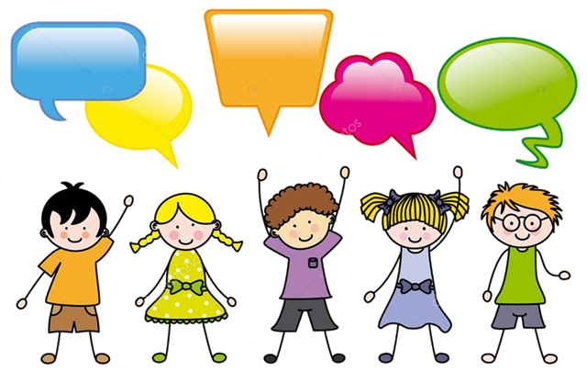
Сборник интерактивных игр, направленных на развитие коммуникативных универсальных учебных действий обучающихся 2 класса
во внеурочной деятельности
Камышлов, 2021

Сборник интерактивных игр, направленных на развитие коммуникативных универсальных учебных действий обучающихся 2 класса во внеурочной деятельности, / сост. П.Ю. Черемисина, Камышлов ГАПОУ СО «Камышловский педагогический колледж», 2021 год.

Руководитель: Афонасьева Е.С., преподаватель ГАПОУ СО «Камышловский педагогический колледж»

Рецензенты:
Абрамова Е.А., преподаватель ГАПОУ СО «Камышловский педагогический колледж»
Черемисина В.В., учитель начальных классов первой квалификационной категории МКОУ Харловская СОШ.

Сборник заданий предназначен для учителей начальных классов и студентов специальностей Преподавание в начальных классах, Коррекционная педагогика в начальном образовании. Использовать сборник интерактивных игр целесообразно во внеурочной деятельности.
В сборнике представлено множество интересных и полезных интерактивных игр, которые помогут детям выработать уверенность в себе и внимательно относиться к окружающим.

© ГАПОУ СО «Камышловский педагогический колледж», 2021; 29с.
Содержание
Пояснительная записка 57
1.Раздел 60
«Игры на развитие умения договариваться» 60
Игра «Помоги другу» 60
Игра «Кто лучше слышит» 61
Игра «Что мы делали не скажем, а покажем» 61
Творческая игра «Рукавички» 61
Подвижная игра «Не намочи ног» 62
Игра – «Ситуации» 62
Игра «Путешествие» 63
2. Раздел 64
«Игры на развитие умения слушать и вступать в диалог» 64
Хороводная игра «Ау!» 64
Игра «Давай поговорим» 65
Игра «Пум –пум – пум» 65
Игра «Позвони другу» 65
Игра «Интервью» 66
Игра «Волшебный микрофон» 66
Игра «Вопрос — ответ» 67
Игра "Сломанный" телефон 67
3. Раздел 68
«Игры, на сплочение ученического коллектива» 68
Игра «Клеевой ручеёк» 68
Игра «Здравствуй друг» 69
Игра «Биг-мак» 69
Игра «Музей скульптур» 70
Игра "Паутина" 70
Игра «Сороконожка» 71
Хороводная игра «АРАМ-ШИМ-ШИМ» 71
Игра «Путанка» 72
Игра «Гармоничный танец» 72
4. Раздел 73
«Игры на развитие умения разрешать конфликт» 73
Игра «Спустить пар» 73
Игра «Горячий стул» 74
Игра «Рубка дров» 74
«Злые - добрые кошки» 75
Игра «Маленькое привидение» 76
Игра «Тайный друг» 76
Игра «Круг примирения» 77
Список литературы 78

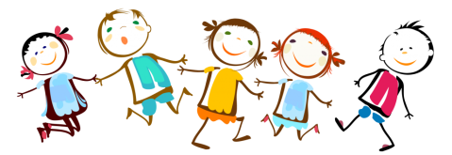

Пояснительная записка
В соответствии с Федеральным государственным образовательным стандартом на ступени начального общего образования осуществляется формирование основ умения учиться и способности к организации своей деятельности – взаимодействовать с педагогом и сверстниками в учебном процессе. Большое внимание формированию коммуникативных УУД отводится и в Основной образовательной программе начального общего образования (далее – ООП НОО), которую разрабатывает образовательное учреждение самостоятельно (статьи 12 и 28 Федерального закона от 29 декабря 2012 г. N273-ФЗ "Об образовании в Российской Федерации).
Младший школьный возраст является благоприятным для формирования коммуникативного компонента универсальных учебных действий. На начальном этапе обучения индивидуальные успехи ребёнка впервые приобретают социальный смысл, поэтому в качестве одной из основных задач начального образования является создание оптимальных условий для формирования коммуникативных компетенций, мотивации достижения, инициативы, самостоятельности учащегося.
Под сборником интерактивных игр будем понимать совокупность игр, подобранных (разработанных) на развитие коммуникативных универсальных учебных действий для обучающихся 2 класса во внеурочной деятельности.
Цель сборника – подбор и систематизация интегративных игр и упражнений, направленных на развитие коммуникативных универсальных учебных действий обучающихся 2 класса во внеурочной деятельности.
Структура сборника включает в себя следующие компоненты: аннотация (выходные данные, краткие сведенья о самом сборнике); пояснительная записка с обоснованием необходимости развития коммуникативных универсальных учебных действий, задания, способствующие развитию данных умений во внеурочной деятельности.
Задания в сборнике структурированы по разделам:
1. Раздел «Игры на развитие умения договариваться»
В данном разделе содержится подборка игр, направленных на развитие коммуникативных навыков у детей, умение договариваться.
Предлагаемые игры раздела помогут педагогам обучить детей внимательно относиться друг к другу, договариваться, прислушиваться к мнению партнера, согласовывать свои действия с партнером по общению.
2. Раздел
«Игры на развитие умения слушать и вступать в диалог»
В данном разделе содержится подборка игр, направленных на развитие коммуникативных навыков у детей, умение слушать и вступать в диалог.
Предлагаемые игры раздела помогут педагогам обучить детей умениям межличностного общения, преодолеть страх застенчивым и нерешительным детям, развить навыки совместной деятельности, воспитать доброжелательные отношение друг к другу.
3. Раздел
«Игры, на сплочение ученического коллектива»
В данном разделе содержится подборка игр, направленных на развитие коммуникативных навыков у детей, умение взаимодействия в коллективе.
Предлагаемые игры раздела помогут педагогам обучить детей социально-личностным взаимоотношениям, а также сплочению их коллектива и установления позитивных взаимоотношений между детьми.
4. Раздел
«Игры на развитие умения разрешать конфликт»
В данном разделе содержится подборка игр, направленных на развитие коммуникативных навыков у детей, умение решать конфликты.
Предлагаемые игры раздела помогут педагогам формированию стратегий поведения у детей в конфликтной ситуации.
В каждый раздел будут входить игры на развитие коммуникативных универсальных действий обучающихся 2 класса во внеурочной деятельности. Каждый раздел содержит порядка 10 интерактивных игр, которые направлены на взаимодействие, в той или иной форме.
Созданный сборник адресован учителям начальных классов и является объектом для организации деятельности обучающихся.
Достоинство разработанного сборника интерактивных игр заключается в усовершенствовании и разнообразии процесса внеурочной деятельности. Кроме того, данные игры будут способствовать повышению уровня развития коммуникативных умений во внеурочной деятельности.

1.Раздел

«Игры на развитие умения договариваться»

Игра «Помоги другу»
Цель игры: развитие партнерских отношений, взаимопомощи.
Инструкция: Дети делятся на пары. Одному из них завязывают глаза. На полу между двумя стульями расставлены крупные игрушки. Одному ребенку из пары необходимо провести партнера с завязанными глазами от одного стула к другому так, чтобы ни одна игрушка не была сбита.

Игра «Кто лучше слышит»

Цель игры: научить работать сообща, сосредотачиваясь на слуховой информации.
Инструкция: Дети делятся на две команды. Дети в первой команде закрывают глаза и слушают.
Дети из второй команды по очереди издают различные звуки: шуршат бумагой, стучат карандашом по столу, барабанят пальцами, звонят в колокольчик, кто-то произносит: «Ау» и т.п. Затем дети первой группы открывают глаза и по очереди перечисляют звуки, которые они услышали. Затем команды меняются местами.
Примечание. Важно, чтобы дети во время игры не разговаривали и издавали звуки по очереди.

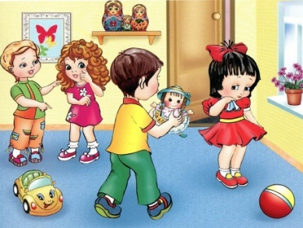
Игра

«Что мы делали не скажем, а покажем»

Цель игры: научить умению договариваться.
Инструкция. Весь класс делится на команды по 4-6 человек.
Каждой команде взрослый шепотом дает задание – разыграть сценку, которую затем участники покажут всей группе. Дети в команде договариваются, кто какое движение будет показывать, репетируют, а затем все по очереди представляют свои сценки. Задача остальных участников – угадать, что же им показали.
Примечание. Примерные темы для инсценировки: накрываем на стол, сажаем цветы, убираем игрушки и т.д

Творческая игра «Рукавички»

Цель игры. Воспитывать умение взаимодействовать друг с другом.
Инструкция: Для игры нужны вырезанные из бумаги рукавички. Количество пар должно соответствовать количеству пар детей. Разложите по разным местам комнаты рукавички с одинаковым (но не раскрашенным) орнаментом. Дети должны отыскать свою пару, и при помощи трех карандашей разных цветов раскрасить одинаковые рукавички.
Примечание. Важно понаблюдать, как пары организуют совместную работу, как делят карандаши, как договариваются между собой. Победителей поздравляют.

Подвижная игра «Не намочи ног»

Цель игры. Учить проявлять взаимопомощь, взаимовыручку, умение договариваться в команде.
Оснащение: белый мел\цветной скотч, дощечки шириной 10 - 15 см
Инструкция: дети сидят на стульчиках с одной стороны кабинета. Делятся на 2 группы. На полу отделяется белой чертой болото. Дается по две дощечки каждой группе. Обоим надо перейти по этим дощечкам – мостикам на другой берег. Чья команда придет к другому берегу первой, занимает место победителей..
Примечание. Схема игры изображена на рисунке 1.
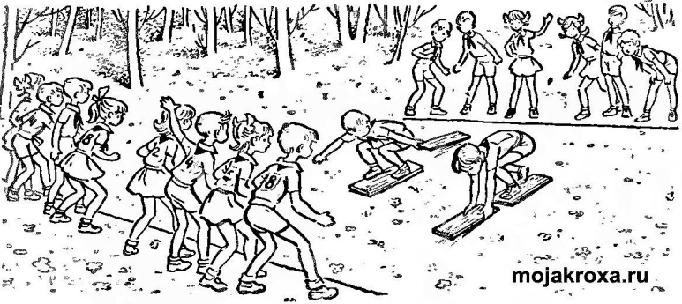

Рис.1

Игра – «Ситуации»
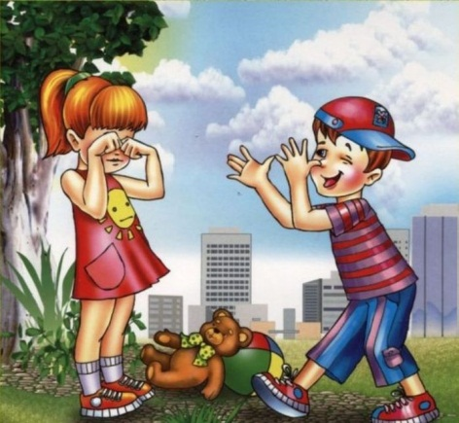
Цель игры. Развить умение вступать в разговор, обмениваться чувствами, переживаниями, эмоционально и содержательно выражать свои мысли, используя мимику и пантомимику.
Инструкция. Детям предлагается разыграть ряд ситуаций:
1. Две девочки поссорились – помири их.
2. Тебе очень хочется поиграть в ту же игрушку, что и у одного из ребят твоей группы – попроси его.
3. Ты очень обидел своего друга – попробуй попросить у него прощения, помириться с ним.
4. Дети играют, у одного ребёнка нет игрушки – поделись с ним
5. Ребёнок плачет – успокой его
6. У тебя не получается завязать шнурок на ботинке – попроси товарища помочь тебе.
Примечание. Важно, чтобы дети инсценируя ситуацию использовали мимику и пантомимику.

Игра «Путешествие»

Цель игры: научить умению договариваться, подчинять свои желания общим интересам.
Инструкция. Дети делятся на пары. Ведущий говорит: «Мы отправляемся сегодня в путешествие!» Дети в паре договариваются, куда они отправляются, и по сигналу ведущего (хлопок в ладоши) вместе озвучивают свое решение.
Варианты продолжения игры: «Мы возьмем с собой в путешествие…», «Этот предмет (…) цвета», «По дороге мы встретили…».
Примечание. Когда дети хорошо освоят умение работать в парах, можно разбивать их на более многочисленные группы (по 3, 4, 5 человек).

2. Раздел

«Игры на развитие умения слушать и вступать в диалог»

Хороводная игра «Ау!»
Цель игры. Развивать внимательное отношение друг к другу, помочь преодолеть барьер в общении.
Инструкция. Ребёнок стоит в кругу с завязанными глазами, он потерялся в лесу. Дети водят хоровод, проговаривая слова «Петя (Маша), ты сейчас в лесу, мы поем тебе АУ! Ну-ка, глазки открывай поскорей, кто тебя позвал, узнай побыстрей. Кто-то из детей кричит ему: «Ау!» – и «потерявшийся» должен угадать, кто его звал.
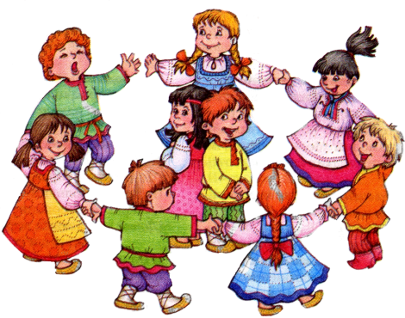

Игра «Давай поговорим»
Цель игры: обучение детей вести диалог.
Инструкция: Играют учитель и обучающиеся. Взрослый начинает игру словами: «Давай поговорим. Я бы хотел стать… (волшебником, волком, маленьким). Как ты думаешь, почему?». Ребенок высказывает предложение и завязывается беседа. В конце можно спросить, кем бы хотел стать ребенок, но нельзя давать оценок его желанию и нельзя настаивать на ответе, если он не хочет по каким-либо причинам признаться. В игре учитель должен находиться на одном уровне с учащимися, а в случае трудностей – ниже его.

Игра «Пум –пум – пум»
Цель игры: умение вступать в диалог.
Инструкция: Играющие садятся на пол или на стульчики, образуя круг.
Педагог говорит :
- Сейчас мы поиграем в игру «Пум – пум – пум» . «Пум – пум –пум» - так мы будем называть любой загадочный предмет.
Затем выбирается водящий, который загадывает предмет. Остальные участники задают ему вопросы.
Например :
- Почему ты загадал этот «Пум – пум – пум»?
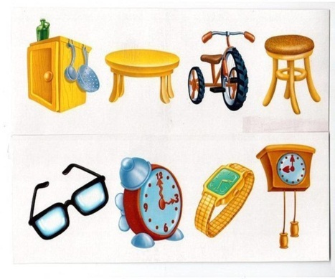
- Для чего «Пум – пум –пум» нужен ?
- Этот «пум-пум-пум» большой или маленький?
И так далее.
Водящий должен отвечать на вопросы играющих полным предложением.
Ребенок, который первым назовет загадочный предмет, становится водящим, игра возобновляется.

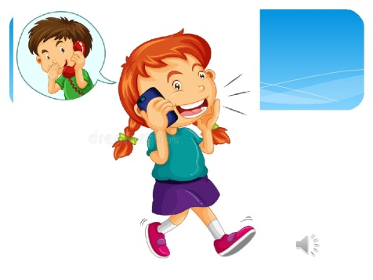
Игра «Позвони другу»

Цель игры: Развить умение вступать в процесс общения и ориентироваться в партнёрах и ситуациях общения.
Инструкция: сообщение должно быть хорошим, звонивший должен соблюдать все правила “телефонного разговора”.
Дети стоят по кругу. В центре круга – водящий. Водящий стоит с закрытыми глазами с вытянутой рукой. Дети движутся по кругу со словами:
Позвони мне позвони
И что хочешь мне скажи.
Может быль, а может сказку
Можешь слово, можешь два –
Только, чтобы без подсказки
Понял все твои слова.
На кого покажет рука водящего, тот ему должен “позвонить” и передать сообщение. Водящий может задавать уточняющие вопросы.

Игра «Интервью»
Цель игры: развитие умения
слушать и слышать собеседника, вступать в диалог.
Оснащение: микрофоны (по количеству пар участников)
Инструкция:
Педагог разделяет детей на две команды. Одна команда – «эксперты» ,другая –«журналисты»
Педагог говорит:
- Каждому «журналисту» нужно выбрать себе «эксперта» и взять у него интервью по знакомой нам теме, например : Город, в котором я живу»
Пожалуйста, играйте свои роли так, чтобы ваше поведение и речь были бы как у настоящих журналистов и экспертов. Кто начнет первым?
Примечание. Педагог выступает в роли наблюдателя. Выигрывает пара, которая ,по мнению большинства детей ,наиболее удачно сыграла свои роли. Оценивается степень внимания к партнеру, культура общения, артистизм.
Игра «Волшебный микрофон»
Цель игры : развитие умения спокойно выслушивать собеседника, вступать в диалог с собеседником
Оснащение: любой микрофон (старый, игрушечный или самостоятельно сделанный)
Инструкция: сядьте, образуя круг, и посмотрите на «волшебный микрофон». Сейчас право говорить получит только тот ребенок, у кого он находится в руках. Все остальные дети будут внимательно слушать до тех пор, пока микрофон не перейдет к ним. Я хочу, чтобы каждый, кто держит «волшебный микрофон» в руках, рассказал нам, что хорошего случилось с ним на прошлой неделе, какое у него сегодня с утра настроение или сообщить что-нибудь смешное и интересное.

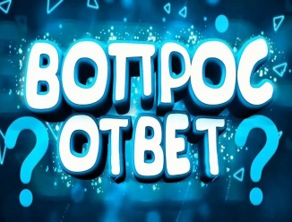
Игра «Вопрос — ответ»
Цель игры: развивать умение вступать в контакт, оказывать внимание сверстникам, развивать у детей умение отвечать на вопросы партнёра, воспитать позитивное отношение к сверстникам.
Оснащение: мяч
Инструкция. Дети стоят в кругу. У одного из них в руках мяч. Произнеся реплику-вопрос, игрок бросает мяч партнёру. Партнёр, поймав мяч, отвечает на вопрос и перебрасывает его другому игроку, при этом задаёт собственный вопрос и т.д. (“Какое у тебя настроение?” — “Радостное”. “Где ты был в воскресенье?” — “Ходил с папой в гости” и т.д.).

Игра "Сломанный" телефон
Цель игры: развитие умения слушать и слышать собеседника, вступать в диалог.
Инструкция. Все участники садятся в большой круг. Участники должны сесть на некотором расстоянии друг от друга. Выбирается ведущий, он должен придумать интересную фразу (например: "солнце скрылось за горой"). Затем ведущий (или его еще называют "отправитель" сообщения) шепотом произносит придуманную им фразу на ухо соседа, сидящего справа от ведущего. Сообщение необходимо передать только один раз. Затем сосед передает сообщение своему соседу, находящемуся справа и так далее... по цепочке. Сообщение необходимо передавать до тех пор, пока оно не дойдет до участника, сидящего слева от ведущего. Как только этот участник получит сообщение он его произносит вслух. Затем ведущий произносит ту фразу, которую он отправил по "сломанному" телефону.

3. Раздел

«Игры, на сплочение ученического коллектива»

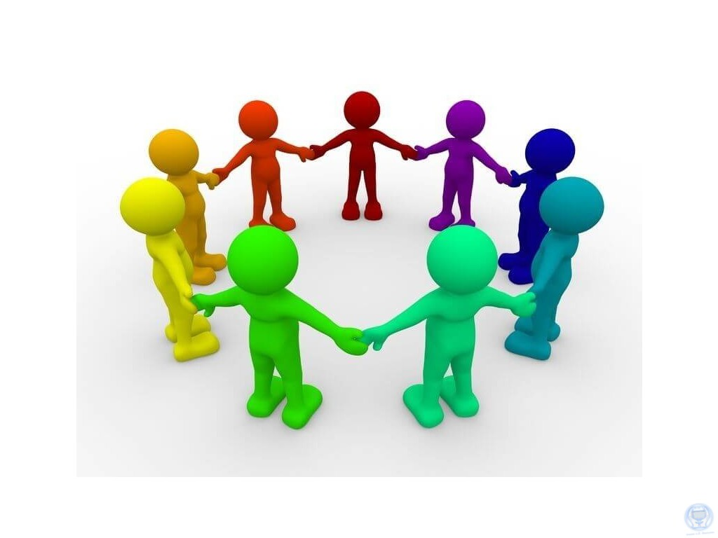

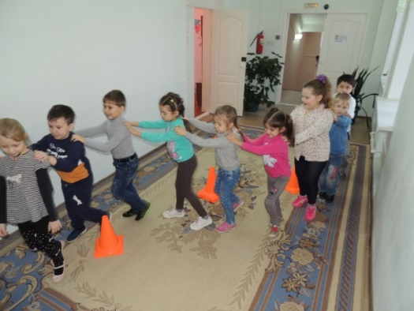
Игра «Клеевой ручеёк»
Цель игры: развить умение действовать совместно и осуществлять само- и взаимоконтроль за деятельностью; учить доверять и помогать тем, с кем общаешься.
Примечание. Перед игрой учитель беседует с детьми о дружбе и взаимопомощи, о том, что сообща можно преодолеть любые препятствия.
Инструкция. Дети встают друг за другом и держатся за плечи впереди стоящего. В таком положении они преодолевают различные препятствия.
1. Подняться и сойти со стула.
2. Проползти под столом.
3. Обогнуть “широкое озеро”.
4. Пробраться через “дремучий лес”.
5. Спрятаться от диких животных.
Примечание. Непременное условие для ребят: на протяжении всей игры они не должны отцепляться друг от друга.

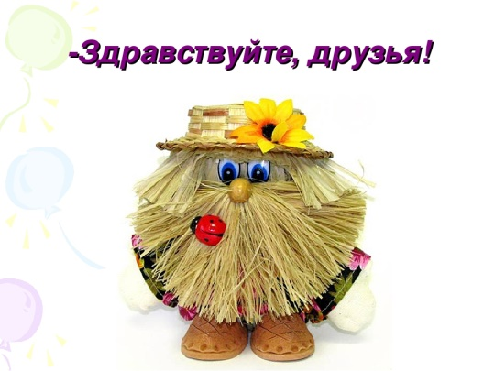
Игра «Здравствуй друг»
Цель игры: сближение участников друг с другом и привнесение в совместную работу элемент дружеских отношений.
Инструкция. Все участники делятся на две равные группы. Одна группа образует внутренний круг, другая внешний. Стоящие во внутреннем круге поворачиваются лицом к стоящим во внешнем круге, таким образом образуя пары. И повторяют за ведущим следующие слова, сопровождая их жестами.
- Здравствуй, друг! (Жмут друг другу руки).
- Как ты тут? (Хлопают правой рукой по левому плечу партнера).
- Где ты был? (Осторожно треплют ухо).
- Я скучал! (Складывают руки на груди).
- Ты пришел! (Разводят руки в стороны).
- Хорошо! (Обнимаются).
Затем стоящие во внешнем кругу делают шаг в сторону, тем самым производя замену партнера. Слова и движения произносятся вновь. И так далее, пока опять не встретятся первые пары.

Игра «Биг-мак»
Цель игры: сплочение группы и построение эффективного парного и командного взаимодействия.
Инструкция. Организуйте большой круг. Разбейте команду на пары и попросите каждую пару выбрать словосочетание из двух слов, которые традиционно употребляются вместе (например, один партнер говорит: «Биг»,— другой: «Мак»; один: «Ореховые»,— другой: «Масло» и т. д.). Затем объясните, что по условиям игры, нужно закрыть глаза и не открывать их до конца события, и, кроме того, можно произносить только свое выбранное слово. Теперь ведущий перемешивает команду так, чтобы партнеры были далеко друг от друга. Партнеры с закрытыми глазами, выкрикивая свое слово, находят друг друга. Как только пара воссоединилась, отведите ее с пути тех, у кого глаза еще закрыты. По завершению задания, каждая пара сообщает всем участникам свое словосочетание.
Примечание: Для этого упражнения очень важную роль играет площадка, которая должна быть большой.

Игра «Музей скульптур»
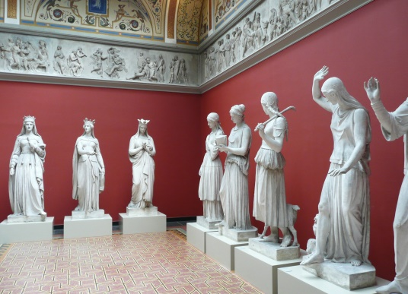
Цель: игра учит сотрудничать, договариваться и доверять другим.
Оборудование: лист картона (формат А4)
Инструкция: Группа детей делится на тройки таким образом, чтобы в них были ребята примерно одного роста. Ведущий объясняет первое задание: нужно втроем уместиться на листе картона (формат А4), не задевая при этом пола. Также нельзя опираться на стул, стол или стену. Держаться можно только друг за друга.
Всем тройкам дается 3 минуты, чтобы подумать, как лучше решить эту задачу. Во время обдумывания картон трогать нельзя.
После этого участники пытаются встать на картон, найдя такую позу, в которой они смогут простоять 1 минуту. Ведущий следит за тем, чтобы никто не касался ногами пола.
После этого дети несколько минут обсуждают, понравилось ли им задание, что было трудным, что привело к успеху.
Затем все снова возвращаются к своим листам. Задача остается той же, но теперь нужно подумать, как встать на лист таким образом, чтобы получилась скульптура – интересная, красивая, вдохновенная. На подготовку дается 3 минуты.
Тройки пытаются воплотить свои замыслы, проверяя, смогут ли они выдержать в задуманных позах 1 минуту.
Какая-то часть команд выполняет задание, а другая прогуливается по «музею» и разглядывает скульптуры. После этого команды меняются ролями.
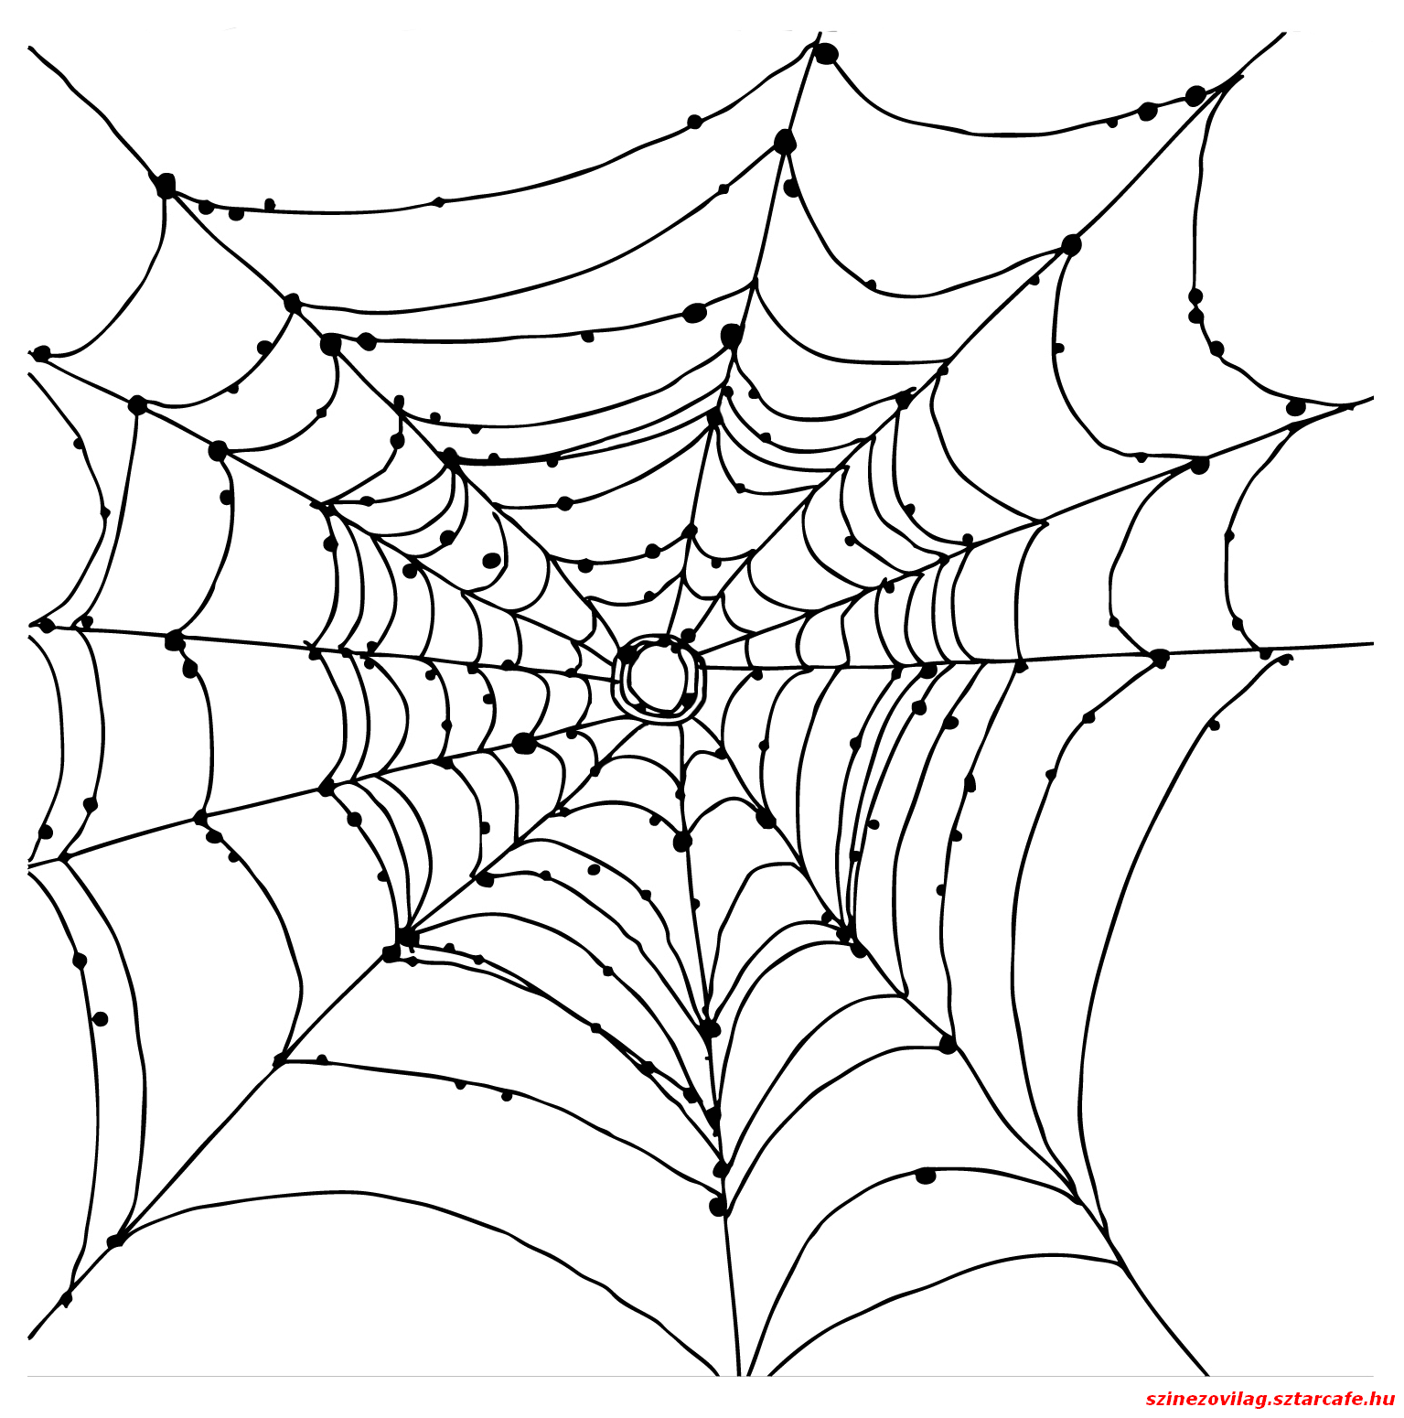
Игра "Паутина"
Цель: создание положительного эмоционального фона, сплочение коллектива.
Оборудование: клубок ниток, пряжа
Инструкция: некоторые дети легко могут выражать свои эмоции, для других это — проблема.
В этой игре все участники получают реальную возможность развить этот важный навык. "Паутина" представляет собой отличную метафору взаимосвязанности всех детей группы.
Все дети садятся в круг. Ведущий берет в руки клубок ниток.
Предлагает детям назвать свои имена. Каждый участник называет свое имя, при этом разматывая клубок. В итоге получается паутина, которая связывает всех ребятишек.
Паутина эта необычная, "волшебная". Каждому ребенку достается кусочек паутинки, который можно надеть на руку в качестве браслета.

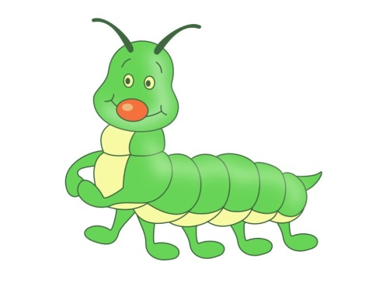
Игра «Сороконожка»
Цель: научить детей взаимодействию со сверстниками, способствовать сплочению детского коллектива.
Инструкция: Несколько детей(5-10) встают друг за другом, держась за талию впереди стоящего. По команде ведущего Сороконожка начинает сначала просто двигаться вперед, затем приседает, прыгает на одной ножке, проползает между препятствиями (это могут быть стулья, строительные блоки и т. д.) и выполняет другие задания. Главная задача играющих - не разорвать единую ''цепь'', сохранить Сороконожку в целости.

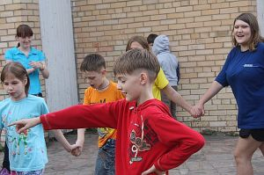
Хороводная игра

«АРАМ-ШИМ-ШИМ»
Цель игры: сближение участников друг с другом и привнесение в совместную работу элемент дружеских отношений.
Инструкция: Играющие стоят в кругу, чередуясь по половому признаку (то есть мальчик-девочка-мальчик-девочка и так далее), в центре водящий. Играющие ритмично хлопают в ладоши и говорят хором следующие слова: «Арам-шим-шим, арам-шим-шим, Арамея-Зуфия, покажи-ка на меня! И раз! И два! И три!», в это время водящий, закрыв глаза и указывая руками вперед вращается на месте, когда же текст заканчивается, он останавливается и открывает глаза. Ближайший по направлению вращения к показанному им месту представитель противоположного пола также выходит в центр, где они встают спина к спине. Затем все остальные опять хлопают в ладоши, произнося хором: «И раз! И два! И три!». На счет три стоящие в центре поворачивают головы в стороны. Если они посмотрели в разных направлениях, то водящий целует (обычно в щечку), того, кто вышел, если в одном — они пожимают друг другу руки. После чего водящий встает в круг, а вышедший становится водящим.

Игра «Путанка»
Цель игры: формировать умение проектировать свои действия, вступая в сообщество с другими детьми, согласовывать с ними свои действия, предлагать свою помощь, соблюдать правила, сотрудничать в совместной деятельности.
Инструкция: все берутся за руки, стоя к кругу и начинают запутываться. Когда запутались все, и получилась одна большая «путанка», можно вообразить, что вся группа превратилась в одного огромного зверя. Теперь срочно необходимо определить, где находиться его голова, а где хвост. («Кто будет головой? А кто хвостом?»,- спрашивает ведущий). Когда зверь сориентировался, где его право, а где его лево, он должен научиться двигаться во все стороны, в том числе и назад. А потом, зверь должен пробежаться, и может быть даже кого-то, попавшегося по пути, «съесть».

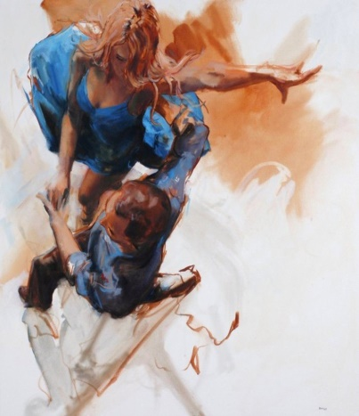
Игра «Гармоничный танец»
Цель игры: учить действовать сообща.
Инструкция. Дети разбиваются на пары. Один закрывает глаза. Он ведомый. Дети в парах стоят друг против друга, легко касаясь ладонями. Звучит медленная музыка. Ведущий пары делает плавные движения руками, телом, приседает, слегка отходит в стороны, вперед, назад. Задача ведомого следовать за руками ведущего и повторять его движения, не потеряться.
Примечание. Можно разрешить «ведомому» выполнять движения сначала с открытыми глазами.

4. Раздел

«Игры на развитие умения разрешать конфликт»

Игра «Спустить пар»
Цель игры: снятие негативных эмоциональных состояний.
Примечание. В данной игре мы работаем с гневом и обидами, которые возникают во взаимоотношениях между детьми, а также между детьми и учителями. Ее полезно время от времени применять для поддержания психологического климата в коллективе, чтобы отношения между детьми оставались открытыми и естественными, чтобы в классе не образовывались противостоящие друг другу кланы и группировки. Особенно важно применять эту игру в группах, где царят враждебность и агрессивность, ведь в ходе нее можно дать другому ребенку негативную обратную связь, и каждый уже может самостоятельно решать, насколько он будет изменять свое поведение в соответствии с недовольством одноклассников.
Инструкция: сядьте в один общий круг. Я хочу предложить вам игру, которая называется «Спустить пар».
Каждый из вас может сказать остальным, что ему мешает или на что он сердится. Пожалуйста, обращайтесь при этом к конкретному человеку. Например: «Федя, я выхожу из себя, когда ты назло мне сбрасываешь вещи с моей парты».
Пожалуйста, не оправдывайтесь, когда на вас будут жаловаться. Просто внимательно выслушайте все, что вам хотят сказать. До каждого из вас дойдет очередь «спустить пар». Если кому-то из вас будет совершенно не на что пожаловаться, то можно просто сказать: «У меня пока ничего не накипело и мне не нужно „спускать пар“».
Когда круг «спускания пара» завершится, дети, на которых жаловались, могут высказаться по этому поводу.
А теперь подумайте о том, что вам сказали. Иногда вы можете изменить в себе то, что мешает другим, иногда вы не можете или не хотите ничего менять. Услышали ли вы о чем-то таком, что можете и хотите изменить в себе? Если да, то вы можете сказать, например: «Я больше не хочу сбрасывать твои вещи с парты».

Игра «Горячий стул»
Цель: Помочь детям ощутить чувство раскаяния за свои поступки
Инструкция: по предложению учителя дети вспоминают истории, в которых вели себя неправильно (обидели, отобрали что-то, обзывались), но сейчас им стыдно и они не хотят, чтобы это повторилось. Рассказчик сидит на «горячем стуле», а остальные полукругом.
После рассказа предлагают варианты желательного поведения и эта ситуация проигрывается.
Примечание. Впервые на «горячий стул» садится сам учитель.

Игра «Рубка дров»
Цель игры: эта игра помогает развлечься при всеобщей апатии в классе и переключиться на активную деятельность после долгой сидячей работы. Дети смогут прочувствовать свою накопившуюся агрессивную энергию и использовать ее в игре. Кроме того, крик в ходе игры поможет освежить голову и улучшить дыхание. Для игры не потребуется много места.
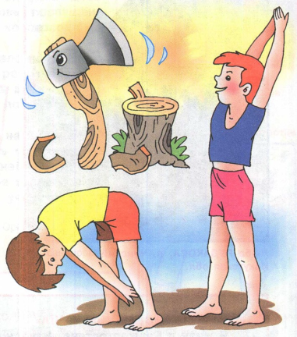
Инструкция: кто из вас хоть раз рубил или видел, как рубят дрова? Кто может показать, как это делается? Как нужно держать топор, в каком положении должны находиться ноги, когда рубишь дрова?
Встаньте так, чтобы вокруг было немного свободного места. Представьте себе, что вам нужно нарубить дрова из нескольких чурок. Покажите мне, какой толщины кусок бревна, который вы хотите разрубить. Поставьте его на пень и поднимите топор высоко над головой. Всякий раз, когда вы с силой опускаете топор, вы можете громко выкрикивать: «Ха!» Затем ставьте следующую чурку перед собой и рубите вновь. Через две минуты пусть каждый скажет мне, сколько чурок он перерубил.

«Злые - добрые кошки»
Цель игры: направлена на снятие общей агрессии.
Примечание: детям предлагается образовать большой круг, в центре которого на полу лежит физкультурный обруч. это «волшебный круг», в котором будут совершаться превращения.
Ребенок входит внутрь обруча и по сигналу ведущего (например, хлопок в ладоши, звон колокольчика, звук свистка) превращается в злющую - презлющую кошку: шипит и царапается. При этом из «волшебного круга» выходить нельзя. Дети, стоящие вокруг обруча, хором повторяют вслед за ведущим: «Сильнее, сильнее, сильнее…»- и ребенок, изображающий кошку, делает все более «злые» движения.
По повторному сигналу ведущего «превращения» заканчивается, после чего в обруч входит другой ребенок и игра повторяется.
Когда все дети побывают в «волшебном круге», обруч убирается, дети разбиваются на пары и опять превращаются в злых кошек по сигналу взрослого. Категорическое правило: не дотрагиваться друг друга! Если оно нарушается, игра мгновенно останавливается, ведущий показывает пример возможных действий, после чего продолжает игру.
По повторному сигналу «кошки» останавливаются и могут поменяться парами.
На заключительном этапе ведущий предлагает «злым кошкам» стать добрыми и ласковыми. По сигналу дети превращаются в добрых кошек, которые ласкают друг друга. Прикасаться друг к другу тоже нельзя.

Игра «Маленькое привидение»
Цель игры: научить в приемлемой форме выплескивать накопившийся у агрессивного ребенка гнев.
Инструкция: ''Ребята! Сейчас мы с вами будем играть роль маленьких добрых привидений. Нам захотелось немного похулиганить и слегка напугать друг друга. По моему хлопку вы будете делать руками вот такое движение (педагог приподнимает согнутые в локтях руки, пальцы растопырены) и произносить страшным голосом звук ''У'', если я буду тихо хлопать, вы будете тихо произносить ''У'', если я буду громко хлопать ,вы будете пугать громко. Но помните, что мы добрые привидения и хотим слегка пошутить''. Затем педагог хлопает в ладоши ''молодцы! Пошутили достаточно. Давайте снова станем детьми''.

Игра «Тайный друг»
Цель игры: внутреннее сплочение коллектива, формирование теплых, доброжелательных отношений в классе.
Оснащение: небольшие одинаковые листки бумаги, ручки.
Инструкция: все участники группы пишут на отдельных листках свои имена, заворачивают и складывают их вместе, затем каждый из членов группы вытягивает листок с именем другого участника, который становится его “тайным другом”. Для своего тайного друга необходимо делать различные приятные сюрпризы и маленькие подарки, но незаметно для него.
Примечание: игра может продолжаться несколько дней.
В конце игры все участники высказывают свои предположения о том, кто являлся их тайным другом, а затем объявляют истинных тайных друзей.

Игра «Круг примирения»
Цель: снятие негативного настроения в результате конфликта, обучение ритуалу примирения
Инструкция: В случае конфликта между детьми, после «разбора полетов», предложить детям помириться. Дети образуют круг вокруг драчунов и говорят, почему им надо помириться.
- Надо помириться, и тогда не будет драки.
- Надо помириться, чтобы игра продолжалась
- Надо помириться, чтобы жить дружно.
«Герои» конфликта соглашаются примириться и совершают ритуал. Берутся мизинчиками друг за друга и все произносят «слова-примирялки».

Список литературы

- Интерактивные игры для школьников. // Учебно-методический кабинет. Иновационные технологии при внедрении ФГОС. Личностно-ориентированное обучение на основе новых педагогических технологий. URL: http://ped-kopilka.ru/igry-konkursy-razvlechenija/interaktivnye-igry-dlja-shkolnikov-10-11-klasa.html
- Интерактивные игры. //Социальная сеть работников образования. URL:http://nsportal.ru/nachalnaya-shkola/vospitatelnaya-rabota/2012/01/26/interaktivnye-igry
- Капранова, Е. А. Интерактивное обучение: концептуальные подходы // Вестник Полоцкого государственного университета. – 2012. – №7.
- Каткова Александра. Психологические игры// Игры и упражнения на сплочение коллектива, 2010.
- Сербина Е.Б. Развивающие игры для детей / Е.Б. Сербина. 3-еизд., избр. Довыдов К.Д. «Психологические особенности сплочённости коллектива» №4.2005г.
- Шипицына Л.М., Защиринская О.В., Воронова А.П., Нилова Т.А. Азбука общения: развитие личности ребенка, навыков общения со взрослыми и сверстниками.//СПб.2000.М.: Ространсфер, 1999.
- Эльконин, Д. Психология игры/ Д. Эльконин. М.: Владос, 2014. - 360 с.

Список литературы

- Арефьева О. М. Особенности формирования коммуникативных универсальных учебных умений младших школьников // Начальная школа плюс до и после. 2012. № 2.
- Асеев В. Г. Возрастная психология: учеб. пособие // Издательство ИГПИ, 1989. – 194 с.
- Асмолов А. Г. Как проектировать универсальные учебные действия в начальной школе: от действия к мысли: пособие для учителя / под ред. А.Г. Асмолова. М. : Просвещение, 2008. -151 с.
- Асмолов А. Г., Бурменская Г. В, Володарская И. А. Как проектировать универсальные учебные действия в начальной школе. От действия к мысли: пособие для учителя / М. : Просвещение, 2011. – 152 с.
- Афанасьева С. С., Головнева Н. А. Опыт использования игровых технологий в начальных классах. URL: www.scienceforum.ru (дата обращения 23.03.21г).
- Башкирова Е. Тренинг общения // Воспитание школьников. 2009. №3.
- Белкин А.С. Основы возрастной педагогики: учебное пособие для студ. высш. пед. учеб. заведений. М. : Издательский центр Академия, 2000. 192 с.
- Бордовская Н. В. Педагогика: учебное пособие. / Гриф МО. СПб.: Питер, 2008. – 299 с.
- Выготский Л. С. Игра и её роль в психологии развития ребёнка // Вопросы психологии. 1989. - с.105.
- Выготский Л. С. Педагогическая психология. М.: Педагогика, 2011
- Горбунова Т. Н. Формирование коммуникативных умений и навыков обучающихся начальной школы // URL: http://festival.1september.ru (дата обращения: 18.04.21)
- Епишина Л. В. Педагогические аспекты развития коммуникативных свойств личности // Начальная школа. 2000. №11.
- Желтовская Л. Я. Особенности развития умения общаться у младших школьников // Начальная школа. 2011. № 5.
- Жильникова, Е. М. Классный час во 2 классе по теме «Учимся общаться». URL: http://nsportal.ru/nachalnaya-shkola/vospitatelnaya-rabota/klassnyy-chas-vo-2-klasse-po-teme-uchimsya-obshchatsya (дата обращения 18.11.2020)
- Зайцева К. П. Формирование коммуникативных способностей младших школьников в учебно-воспитательной деятельности // Начальная школа плюс до и после. 2011. № 4.
- Калинина Н. В. Развитие социальной компетентности у младших школьников // Психология. 2005. №4.
- Капранова, Е. А. Интерактивное обучение: концептуальные подходы // Вестник Полоцкого государственного университета. – 2012. – №7.
- Карабанова О. А. Научная статья по специальности «Науки об образовании» на тему: «Что такое универсальные учебные действия и зачем они нужны?» URL: https://cyberleninka.ru/article/n/chto-takoe-universalnye-uchebnye-deystviya-i-zachem-oni-nuzhny (дата обращения 02.02.2021)
- Карпова Е. В. Дидактические игры.- Ярославль: «Академия развития», 1997. 240с.
- Клубович О. В. Формирование коммуникативных навыков в условиях нового ФГОС // Начальная школа плюс до и после. 2011. № 10. С. 50-51.
- Клюева Н. В., Касаткина Ю. В. Учим детей общению. Характер, коммуникабельность // Популярное пособие для родителей и педагогов. Ярославль: Академия развития, 2007. – 240 с.
- Концепция модернизации общего образования URL: https://ioe.hse.ru/data/2020/03/13/1566377518/САО%202(32)%20электронный.pdf (дата обращения: 02.02.2021).
- Королькова Л. В., Лебедева Н. Б. Групповые формы взаимодействия младших школьников // Начальная школа.2007. № 2.
- Кошелева М. Е. Воспитательный компонент ФГОС ОО. URL: http://sites.google.com (дата обращения: 27.01.2021).
- Кукушин В. С. Современные педагогические технологии: Начальная школа // изд. 2-е. – Ростов н/Д.: «Феникс», 2004. 384 с.
- Леонова Е. В. Развитие коммуникативных способностей младших школьников в условиях совместной творческой деятельности // Начальная школа. 2011. № 7.
- Локтионова И. Ю. Развитие коммуникативной среды в образовательном учреждении // Начальная школа. 2010. № 12.
- Макарова Н. Н. Коммуникативная игра в младших классах //Начальная школа. - 2008. - №7
- Максимова А. А. Развитие коммуникативных способностей младших школьников. // Начальная школа плюс до и после, 2005. - № 1.
- Мардахаев Л. В. Социальная педагогика: учеб. пособие– М.: Гардарики, 2005.
- Муромцева О. В. Игровые технологии в начальной школе // Молодой ученый. 2016. URL https://moluch.ru/archive/114/29765 (дата обращения: 22.03.2020).
- Ожегов С. И. Толковый словарь. URL: https://slovarozhegova.ru/ (дата обращения: 01.04.2020).
- Ольхова М. Н. Применение интерактивных технологий во внеурочной деятельности в условиях реализации ФГОС. 21.10.20 URL: https://infourok.ru/statya-primenenie-interaktivnih-tehnologiy-vo-vneurochnoy-deyatelnosti-v-usloviyah-realizacii-fgos-1377251.html (дата обращения: 12.03.2020).
- Основная образовательная программа начального общего образования МКОУ Харловской СОШ. URL: https://harlovschool.uoirbitmo.ru/home/ (дата обращения 23.03.21г).
- Профессиональный стандарт педагога до 2025. Приказ Министерства труда и социальной защиты РФ №544н от 18 октября 2013 г.
- Пути формирования коммуникативной компетентности в младшем школьном возрасте. URL:https://nsportal.ru/nachalnaya-shkola/vospitatelnaya-rabota/2014/04/08/tema-puti-formirovaniya-kommunikativnoy ( дата обращения 21.04.2020 г).
- Романова Л. М. Роль игры в процессе обучения // Новостной образовательный портал «Образование сегодня» URL: http://lomonpansion.com/articles_2_3446.html
- Селевко Г. К. Энциклопедия образовательных технологий. М. : Народное образование.2005. 450с.
- Статья педагогического опыта работы учителей начальных классов. URL: https://infourok.ru/iz-opita-raboti-ispolzovanie-igrovih-tehnologiy-s-celyu-povisheniya-kachestva-obrazovaniya-i-motivacii-uchaschihsya-nachalnih-kl-3182323.html (Дата обращения: 21.03.2021)
- Стратегия развития воспитания в Российской Федерации на период до 2025 года. URL: http://council.gov.ru/media/files/41d536d68ee9fec15756.pdf
- Тимакова В.В. Выступление учителя математики на педсовете по теме: «Разработка заданий для формирования УУД школьников» URL: https://stranatalantov.com/uploads/publishing/11923_13213.pdf#:~:text=Важнейшим%20приоритетом%20начального%20общего%20образования,активного%20присвоения%20нового%20социального%20опыта (дата обращения 02.04.2021)
- Универсальные учебные действия URL: https://ru.wikipedia.
- Федеральный государственный образовательный стандарт начального общего образования URL: https://fgos.ru/ ( дата обращения 21.02.2020 г).
- Федотова А. В. Роль универсальных учебных действий в системе современного общего образования. URL: https://idfedorov.ru/practice/stuff/article=1866 (дата обращения : 20.05.2021)
- Формирование коллектива младших школьников в образовательной организации. URL: http://elar.uspu.ru/bitstream/uspu/6936/2/fathydinova.pdf (дата обращения: 17.12.2019).
- Формирование коллектива младших школьников посредством организации совместной деятельности. URL: https://infourok.ru/statya-na-temu-formirovanie-kollektiva-mladshih-shkolnikov-posredstvom-organizacii-sovmestnoy-deyatelnosti-1090420.html (дата обращения: 21.12.2020).
- Цукерман Г.А., Венгер А. Психологическое обследование младших школьников // Владос, 2007. – 159 с.
- Шелухина С.М. Программа воспитания школьников “Игровые технологии в процессе воспитания”. URL: http://festival.1september.ru ( дата обращения 21.04.2020 г).
- Шмаков С.А. Игры обучающихся- феномен культуры. М.: Новая школа. 1994.-с.14
- Эльконин Д. Б. Психология обучения младшего школьника // Психическое развитие в детских возрастах: Избранные психологические труды / Под редакцией Д. И. Фельдштейна. – Издание 2-е, стереотипное. – М.: Издательство «Институт практической психологии», Воронеж: НПО «МОДЭК», 1997. С. 239-284.
- Эльконин Д.Б. Психология игры. - М., 2009. – 243 с.

Приложение 1
«Узор под диктовку» (Цукерман). (1-2 класс)
Цель: умение сотрудничать, выделять и отображать в речи существенные ориентиры действия, а также передавать (сообщать) их партнеру.
Возраст: младший школьный возраст (6,5 – 8 лет)
Форма (ситуация оценивания): выполнение совместного задания в классе парами
Метод оценивания: наблюдение за процессом совместной деятельности и анализ результата.
Описание задания: двоих детей усаживают друг напротив друга за стол, перегороженный экраном (ширмой), одному дается образец узора на карточке, другому — фишки, из которых этот узор надо выложить. Первый ребенок диктует, как выкладывать узор, второй — действует по его инструкции. Ему разрешается задавать любые вопросы, но нельзя смотреть на узор. После выполнения задания дети меняются ролями, выкладывая новый узор того же уровня сложности. Для тренировки вначале детям разрешается ознакомиться с материалами и сложить один-два узора по образцу.
Материал: набор из трех белых и трех цветных квадратных фишек (одинаковых по размеру), четыре карточки с образцами узоров, экран (ширма).
Инструкция: «Сейчас мы будем складывать картинки по образцу. Но делать это мы будем не как обычно, а вдвоем, под диктовку друг друга. Для этого один из Вас получит карточку с образцом узора, а другой — фишки (квадраты), из которых этот узор надо выложить. Один будет диктовать, как выкладывать узор, второй — выполнять его инструкции. Можно задавать любые вопросы, но смотреть на узор нельзя. Сначала диктует один, потом другой, - Вы поменяетесь ролями. А для начала давайте потренируемся, как надо складывать узор».
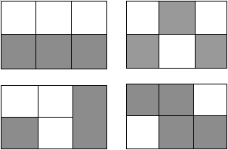

Критерии оценивания:
• продуктивность совместной деятельности оценивается по сходству выложенных узоров с образцами;
• способность строить понятные для партнера высказывания, учитывающие, что он знает и видит, а что нет; в данном случае достаточно точно, последовательно и полно указать ориентиры действия по построению узора;
• умение задавать вопросы, чтобы с их помощью получить необходимые сведения от партнера по деятельности;
• способы взаимного контроля по ходу выполнения деятельности и взаимопомощи;
• эмоциональное отношение к совместной деятельности: позитивное (работают с удовольствием и интересом), нейтральное (взаимодействуют друг с другом в силу необходимости), негативное.
Показатели уровня выполнения задания:
1) 1- 4 баллов - низкий уровень – узоры не построены или не похожи на образцы; указания не содержат необходимых ориентиров или формулируются непонятно; вопросы не по существу или формулируются непонятно для партнера;
2) 5-7 баллов - средний уровень – имеется хотя бы частичное сходство узоров с образцами; указания отражают часть необходимых ориентиров; вопросы и ответы позволяют получить недостающую информацию; частичное взаимопонимание;
3) 8-10 баллов - высокий уровень – узоры соответствуют образцам; в процессе активного диалога дети достигают взаимопонимания и обмениваются необходимой и достаточной информацией для построения узоров; доброжелательно следят за реализацией принятого замысла и соблюдением правил.
Критерии оценки: 0 – признак не проявляется, 1 – признак проявляется частично, 2 – признак проявляется в полной мере

Приложение 2
Методика «Рукавички» (Г.А. Цукерман)
Оцениваемые УУД: коммуникативные универсальные учебные действия по согласованию усилий в процессе организации и осуществления сотрудничества (кооперация).
Возраст: младший школьный возраст (6,5 – 7 лет)
Форма (ситуация оценивания): работа обучающихся в классе парами.
Метод оценивания: наблюдение за взаимодействием и анализ результата.
Описание задания: Детям, сидящим парами, дают по одному изображению рукавички и просят украсить их так, чтобы они составили пару, т.е. были бы одинаковыми.
Инструкция: «Дети, перед Вами лежат две нарисованные рукавички и карандаши. Рукавички надо украсить так, чтобы получилась пара, – для этого они должны быть одинаковыми. Вы сами можете придумать узор, но сначала надо договориться между собой, какой узор рисовать, а потом приступать к рисованию».
Материал: Каждая пара учеников получает изображение рукавиц (на правую и левую руку) и по одинаковому набору карандашей.
Критерии оценивания:
- продуктивность совместной деятельности оценивается по степени сходства узоров на рукавичках;
- умение детей договариваться, приходить к общему решению, умение убеждать, аргументировать и т.д.;
- взаимный контроль по ходу выполнения деятельности: замечают ли дети друг у друга отступления от первоначального замысла, как на них реагируют;
- взаимопомощь по ходу рисования, эмоциональное отношение к совместной деятельности: позитивное (работают с удовольствием и интересом), нейтральное (взаимодействуют друг с другом в силу необходимости) или отрицательное (игнорируют друг друга, ссорятся и др.).
Показатели уровня выполнения задания:
1) 1-4 баллов - низкий уровень – в узорах явно преобладают различия или вообще нет сходства; дети не пытаются договориться или не могут прийти к согласию, настаивают на своем;
2) 5-7 баллов - средний уровень – сходство частичное: отдельные признаки (цвет или форма некоторых деталей) совпадают, но имеются и заметные отличия;
3) 8-10 баллов - высокий уровень – рукавички украшены одинаковым или весьма похожим узором; дети активно обсуждают возможный вариант узора; приходят к согласию относительно способа раскрашивания рукавичек; сравнивают способы действия и координирую их, строя совместное действие; следят за реализацией принятого замысла.
Критерии оценки: 0 – признак не проявляется, 1 – признак проявляется частично, 2 – признак проявляется в полной мере

Приложение 3
ЛИСТ ЭКСПЕРТНОЙ ОЦЕНКИ
Сборника интерактивных игр, направленных на развитие коммуникативных УУД во 2 классе во внеурочной деятельности
Ф.И.О.эксперта:______________________________________________
ОУ:__________________________________________________________
Должность_____________________КК_______________Пед.стаж____
Критерии оценки: 0 – признак не проявляется, 1 – признак проявляется частично, 2 – признак проявляется в полной мере
Шкала перевода среднего балла в уровень: 1,7 – 2 – высокий уровень; 1,2 – 1,6 – средний уровень; 0,8 – 1,1 – низкий уровень; 0– 0,7 – недопустимый уровень.
Показатели экспертной оценки | Оценка  эксперта
1.Актуальность сборника
1.1 Аргументированность выбора проблемы, соответствие ФГОС НОО
1.2 Научность
1.3 Новизна
2. Оформление сборника
2.1 Структурированность (отражены все компоненты сборника)
2.2 Оформление всех частей сборника в соответствии с требованиями
3. Содержательность сборника
3.1 Ориентированность игр на актуальные аспекты формирования коммуникативных УУД
3.2 Соответствие интерактивных игр возрастным особенностям детей
3.3 Соответствие игр программе внеурочной деятельности
3.4 Соответствие содержания игр их цели
3.5Наличие достаточного и необходимого количества вариативных игр в сборнике
4. Удобство в использовании сборника
Общая оценка показателей экспертной оценки (сумма баллов)
Средняя оценка показателей экспертной оценки, уровень

Общие выводы, рекомендации
Дата
Подпись эксперта______________( )
Подпись руководителя ОУ________________( )

Приложение 4

Карта экспертной оценки методики «Рукавички» (Г.А. Цукерман)

ФИО | продуктивность совместной деятельности оценивается по степени сходства узоров на рукавичках; | умение детей договариваться, приходить к общему решению, умение убеждать, аргументировать и т.д.; | взаимный контроль по ходу выполнения деятельности: замечают ли дети друг у друга отступления от первоначального замысла, как на них реагируют; | взаимопомощь по ходу рисования, эмоциональное отношение к совместной деятельности: позитивное (работают с удовольствием и интересом), нейтральное (взаимодействуют друг с другом в силу необходимости) или отрицательное (игнорируют друг друга, ссорятся и др.). | Итог
Дудина А.

Приложение 5

Карта оценки методики «Узор под диктовку» (Г.А. Цукерман)

ФИО | •продуктивность совместной деятельности оценивается по сходству выложенных узоров с образцами; | • способность строить понятные для партнера высказывания, учитывающие, что он знает и видит, а что нет; в данном случае достаточно точно, последовательно и полно указать ориентиры действия по построению узора; | • умение задавать вопросы, чтобы с их помощью получить необходимые сведения от партнера по деятельности; | • способы взаимного контроля по ходу выполнения деятельности и взаимопомощи; | •эмоциональное отношение к совместной деятельности: позитивное (работают с удовольствием и интересом), нейтральное (взаимодействуют друг с другом в силу необходимости), негативное. | Итог
Дудина

Приложение 6

Отзыв
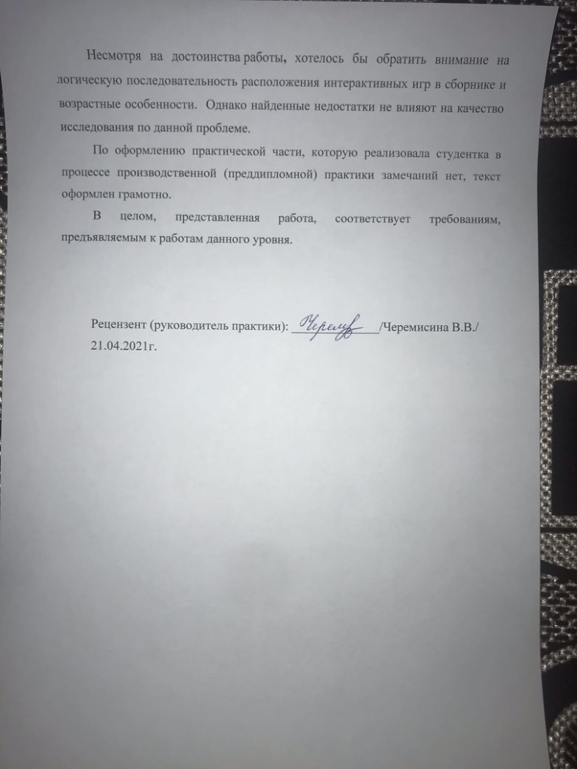
на практическую часть ВКР
